1-INTRODUÇÃO

1.1-Objetivo

Desenvolver um sistema para agilizar o processo de atendimento ao cliente dando-lhe maior satisfação, tentar evitar possíveis erros dos garçons por causa do movimento.
O foco principal é facilitar ao máximo o trabalho do garçom, já que o mesmo trabalha sobrecarregado. A idéia é informatizar o Estabelecimento, possibilitando assim cadastros, consultas, movimentos, emissão de relatórios, etc.
O Garçom ou o atendente no caixa, cadastrará o pedido pelo código do produto, agilizando e informatizando o serviço.

1.2-Pesquisa de Campo

Observa-se na lanchonete, ”Peixinho”, que possui um grande movimento, principalmente aos finais de semana. Nela usa-se o sistema manual "comando" o garçom anota o pedido e tem que fazer vários comandos um para cada tipo de produto Ex: Bebidas, Lanche, Pastel, Porções, etc.
Do modo que se trabalha, o garçom acaba perdendo tempo e cometendo possíveis erros. Em dias de grande movimento, o cliente acaba ficando insatisfeito pela demora no atendimento, foi comprovado visitando o local em um final de semana. Nos demais, a qualidade de seus produtos é um referencial, já o preço um pouco elevado, porém as clientelas são de várias classes sociais.

2-LEVANTAMENTO DE REQUISITOS

2.1-Descrição do Sistema

Atualmente, um local visitado não possui um Sistema, o garçom trabalha através de comanda, não existe cadastros de produtos, clientes e fornecedores.

2.2-Problemas Existentes

2.2.1-Relatados pelo Usuário

Na visão do usuário, o serviço mais rápido é o necessário para ser bem atendido. Em um dos locais onde foi feita a pesquisa de campo o local sempre esta movimentado, e o cliente acaba tendo que esperar um pouco, cada vez que é atendido, depois da implantação do sistema, este problema deverá ser resolvido.

2.2.2-Problemas Identificados

Nenhum dos dois locais visitados possui um sistema, tem-se a necessidade do cadastro de cliente, produto e fornecedores.
Outro problema relatado pela dona do “Peixinho Grill” é com relação a cheque sem fundo, um cadastro de cheque e cliente pode resolver o problema. Fluxo de caixa, controle de estoque, emissão de relatórios gerenciais, são itens necessários para um controle do estabelecimento.

2.3-Desejos do usuário

O Principal desejo do usuário do Sistema é o melhor atendimento ao cliente. Um atendimento rápido, uma praticidade com relação aos funcionários que se beneficiarão do Sistema, possuir um maior controle do que esta acontecendo no estabelecimento, cadastros, movimentos, relatório, enfim um sistema fácil de usar que tenha uma amplitude grande para resolva essas necessidades.

2.4-Análise de Mercado

Encontramos um local onde há um Sistema com outras características peculiares, o (“Kabana Gril”), através de um modulo remoto do sistema o garçom envia ao Sistema principal os código referente ao pedido efetuado pelo cliente.
Pesquisando na Internet, encontramos um Sistema bem interessante. Através de um Palm Top é feito todo o processo de venda ate um completo fechamento da conta do cliente, na Interface do Sistema a várias mesas desenhadas e numeradas para um fácil uso do usuário. Utiliza também venda web para pedido e encomenda para entrega tornando se bem útil nos dias de hoje.
AS visitas nestes locais diferenciados fizeram perceber os diferentes Sistemas existentes e suas complexidades. Estas visitas serviram para ter uma idéia de como programar o nosso Sistema, mesmo sabendo que algumas implementações, como o terminal remoto, será inviável para ser implementado.

3 – ANÁLISE ESSENCIAL

3.1 – Modelo Ambiental

3.1.1 – Diagrama de Contexto

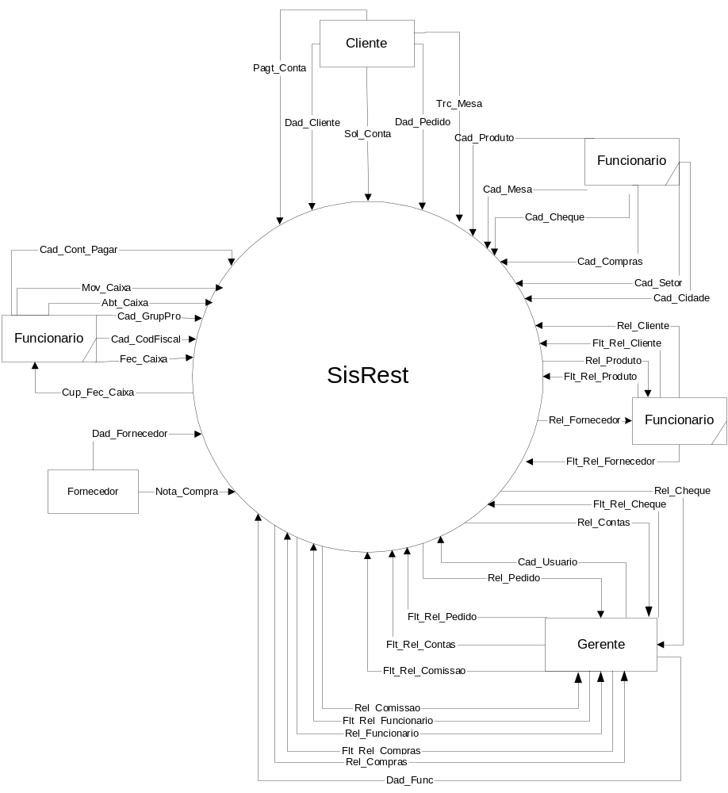 Figura 01 – Diagrama de Contexto

3.1.2 – Lista de Eventos
Nº | Nome do Evento | Estímulo | Tipo  Fluxo | Ação | Resposta
01 | Cliente paga conta | Pgt_Conta | F | Pagar a Conta
02 | Cliente passa dados para cadastro | Dad_Cliente | F | Cadastrar Cliente
03 | Cliente solicita fechamento da conta | Sol_Conta | F | Fechar Conta
04 | Cliente solicita pedido | Dad_Pedido | F | Cadastrar Pedido
05 | Cliente solicita troca mesa | Trc_Mesa | F | Trocar Mesa
06 | Fornecedor entrega nota fiscal | Nota_Compra | F | Receber Nota Entrada
07 | Fornecedor passa dados para cadastro | Dad_Fornecedor | F | Cadastrar Fornecedor
08 | Funcionário abre o caixa | Abt_Caixa | F | Abrir Caixa
09 | Funcionário cadastra cidades | Cad_Cidade | F | Cadastrar Cidade
10 | Funcionário cadastra grupo de produtos | Cad_GrupProd | F | Cadastrar Grupo de Produtos
11 | Funcionário cadastra mesas | Cad_Mesa | F | Cadastrar Mesas
12 | Funcionário cadastra produtos | Cad_Produto | F | Cadastrar Produtos
13 | Funcionário cadastra setores | Cad_Setor | F | Cadastrar Setor
14 | Funcionário cadastra contas a pagar | Cad_ContPagar | F | Cadastrar Contas a Pagar
15 | Funcionário fecha o caixa | Fec_Caixa | F | Fechar Caixa | Cup_Fec_ Caixa
16 | Funcionário movimenta dinheiro do caixa | Mov_Caixa | F | Fazer Movimentação Caixa
17 | Gerente cadastra usuários | Cad_Usuario | F | Cadastrar  Usuário
18 | Gerente cadastra  funcionário | Dad_Func | F | Cadastrar  Funcionário
19 | Funcionário cadastra cheque | Cad_Cheque | F | Cadastrar Cheque
20 | Funcionário cadastra código fiscal | Cad_CodFiscal | F | Cadastrar Código Fiscal
21 | Funcionário cadastra compras | Cad_Compras | F | Cadastrar  Compras
22 | Gerente passa dados para gerar relatório de pedido | Flt_Rel_Pedido | F | Emitir Relatório de Pedido | Rel_Pedido
23 | Gerente passa dados para gerar relatório de contas a pagar | Flt_Rel_Contas | F | Emitir Relatório Contas a  Pagar | Rel_Contas
24 | Gerente passa dados para gerar relatório de cheque | Flt_Rel_Cheque | F | Emitir Relatório de Cheque | Rel_Cheque
25 | Gerente passa dados para gerar relatório de comissão | Flt_Rel_Comissao | F | Emitir Relatório de Comissão | Rel_Comissao
26 | Gerente passa dados para gerar relatório de funcionário | Flt_Rel_Funcionario | F | Emitir Relatório de Funcionário | Rel_Funcionario
27 | Funcionário passa dados para gerar relatório de produto | Flt_Rel_Produto | F | Emitir Relatório de Produto | Rel_Produto
28 | Funcionário passa dados para gerar relatório de cliente | Flt_Rel_Cliente | F | Emitir Relatório de Cliente | Rel_Cliente
29 | Funcionário passa dados para gerar relatório de fornecedor | Flt_Rel_Fornecedor | F | Emitir Relatório de Fornecedor | Rel_Fornecedor
30 | Gerente passa dados para gerar relatório de compras | Flt_Rel_Compras | F | Emitir Relatório de Compras | Rel_Compras

3.2 – Modelo Comportamental

3.2.1 – Diagrama de Fluxo de Dados Particionado por Eventos

- Cliente paga conta

Após o cliente pedir o fechamento da conta e essa conta for faturado, o cliente vai efetuar o pagamento, se fez o pagamento com cheque é necessário fazer o cadastro do cheque.

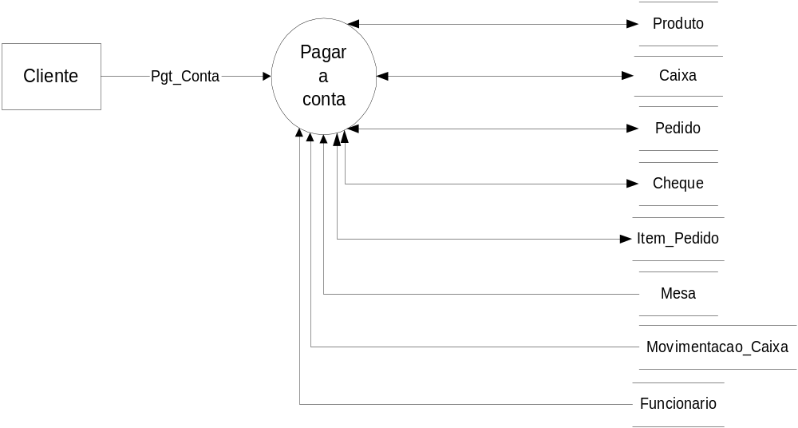

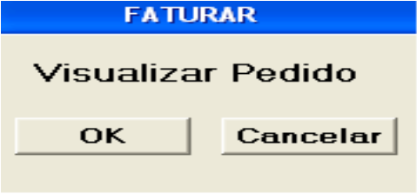
Layout da Tela – Faturar Pedido – (Evento 01)

- Cliente passa dados para cadastro

Cliente informa seus dados para cadastro caso o estabelecimento trabalhe com entrega a domicilio e quando o cliente pagar com cheque, obtiver as informações dele.

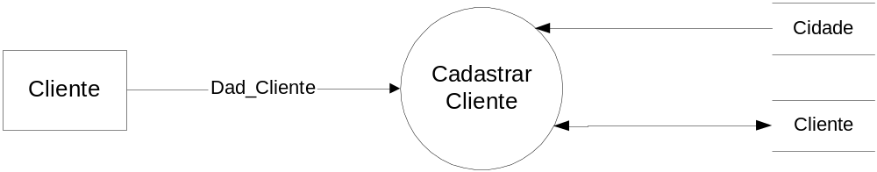Figura 02 – Diagrama Particionado por Eventos – Cadastro de Cliente (Evento 02)

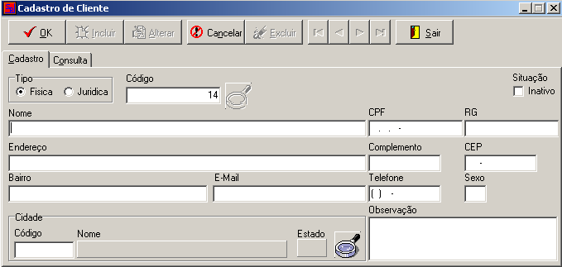
Figura 04 – Formulário – Cadastro de Cliente (Evento 02)

- Cliente solicita o fechamento da conta

Quando o cliente estiver satisfeito, solicita o fechamento da conta.

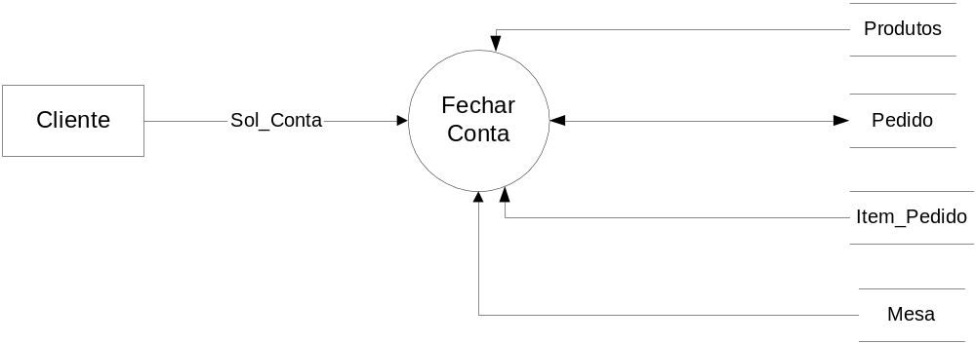Figura 05 – Diagrama Particionado por Eventos – Fechamento da Conta (Evento 03)

- Cliente solicita pedido

Assim que o cliente escolher o que vai querer através do cardápio, ele solicitará o pedido ao garçom.

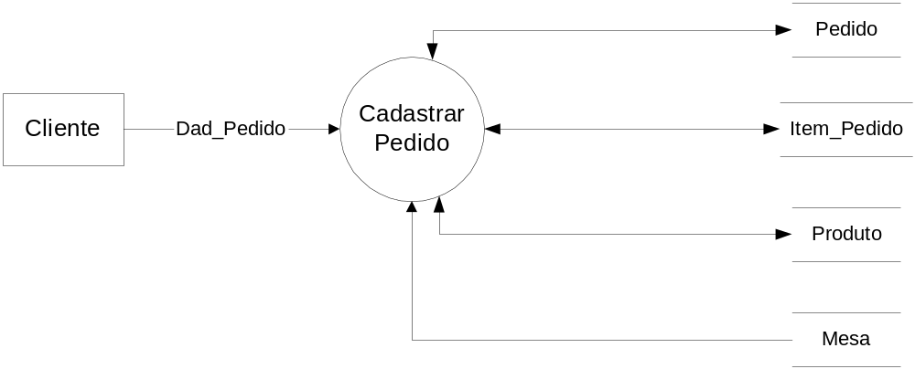Figura 06 – Diagrama Particionado por Eventos – Cliente solicita pedido (Evento 04)

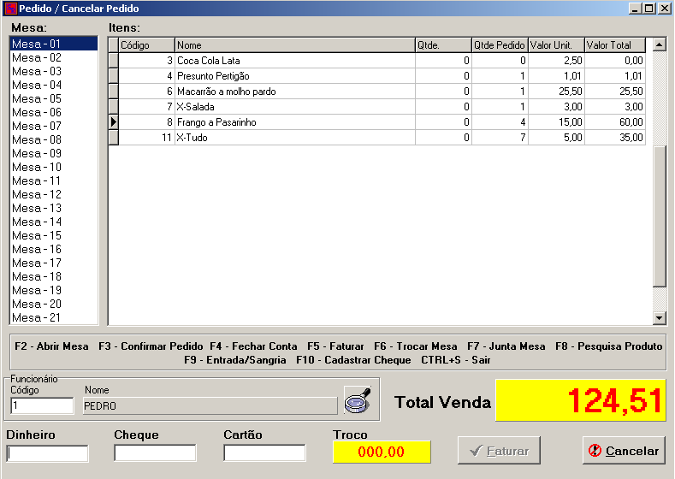
Figura 07 – Formulário – Cadastro de Pedido (Evento 04)

- Cliente solicita troca mesa

Cliente solicita a troca de lugar ou setor dependendo da disponibilidade da mesa.

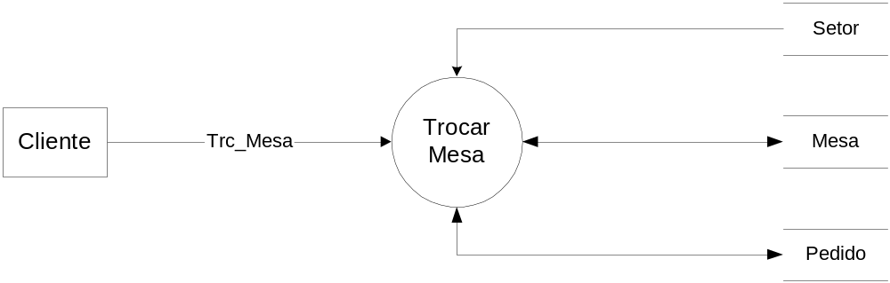Figura 08 – Diagrama Particionado por Eventos – Cliente troca mesa (Evento 05)

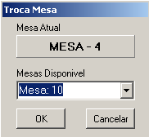
Figura 09 – Formulário – Troca de Mesa (Evento 05)

- Fornecedor entrega nota fiscal

Após realizar um pedido de compra o fornecedor entrega nota fiscal de entrada para cadastro.

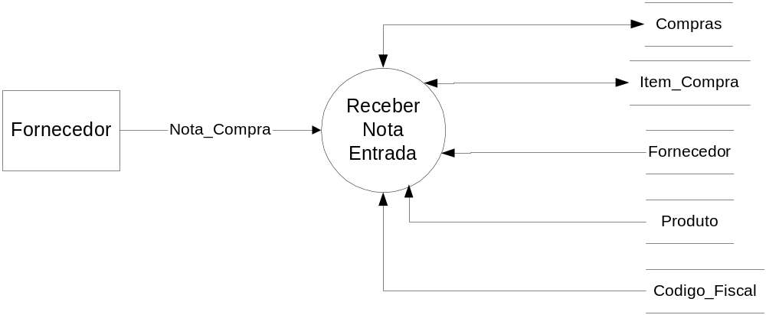Figura 10 – Diagrama Particionado por Eventos – Fornecedor Entrega Nota – (Evento 06)

- Fornecedor passa dados para cadastro

Fornecedor informa seus dados para cadastro de modo que o sistema tenha informações necessárias para efetuar o pagamento de contas a pagar.

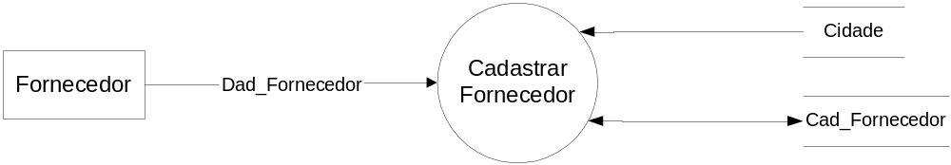 Figura 11 – Diagrama Particionado por Eventos – Cadastro de Fornecedor (Evento 07)

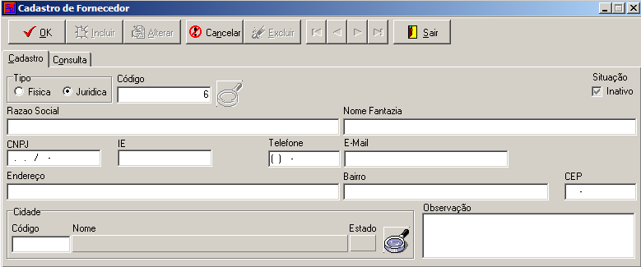
Figura 12 – Formulário – Cadastro de Fornecedor (Evento 07)

- Funcionário abre o caixa

No começo do expediente o funcionário precisa efetuar a abertura do caixa para que possa registrar toda a movimentação que o caixa tenha naquele determinado dia.

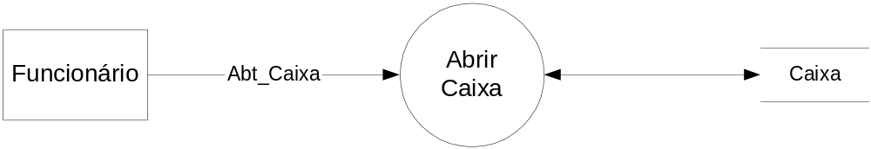
Figura 13 – Diagrama Particionado por Eventos – Funcionário abre caixa (Evento 08)

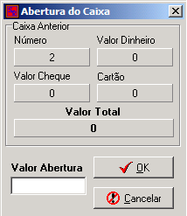
Figura 14 – Formulário – Abertura de Caixa (Evento 08)

- Funcionário cadastra cidades

Funcionário alimenta o cadastro de cidade que pode ser utilizado no cadastro de cliente, cadastro de fornecedor e cadastro de funcionário.

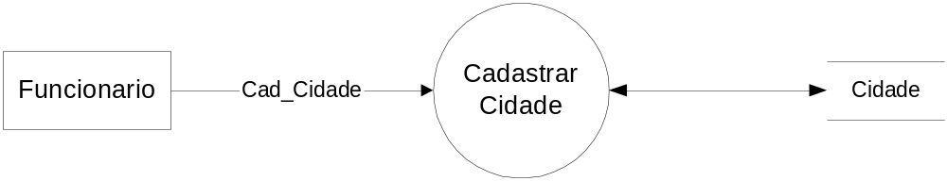
Figura 15 – Diagrama Particionado por Eventos – Cadastro de cidade (Evento 09)

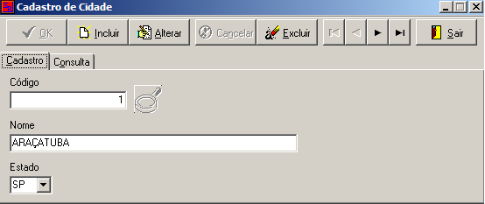
Figura 16 – Formulário – Cadastro de Cidade (Evento 09)

- Funcionário cadastra grupo de produtos

Cadastro dos tipos de produtos (lanches, pizzas, bebidas, entre outros).

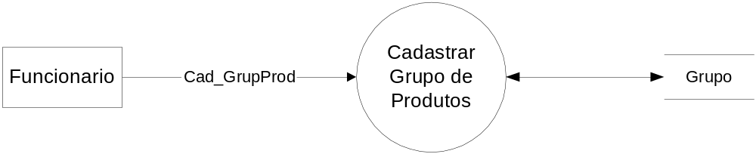Figura 17 – Diagrama Particionado por Eventos – Cadastro de Grupo de Produtos (Evento 10)

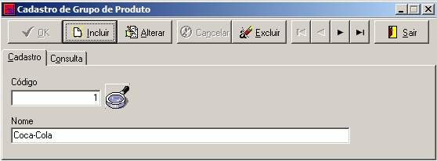
Figura 18 – Formulário – Cadastro de Grupo de Produtos (Evento 10)

- Funcionário cadastra mesas

Cadastro importante do sistema, funcionário vai cadastrar as mesas relacionando com os setores e o número da mesa será identificado pelo código.

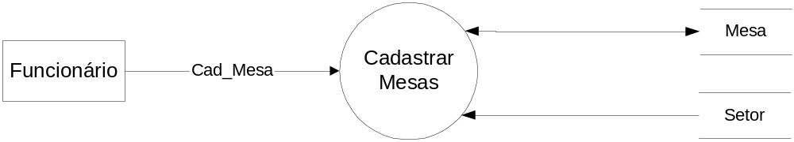 Figura 19 – Diagrama Particionado por Eventos – Cadastro de mesa (Evento 11)

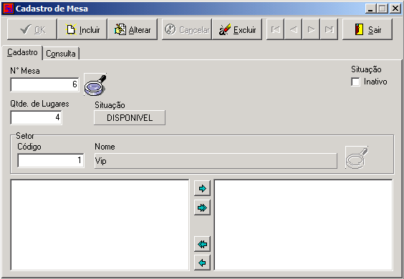
Figura 20 – Formulário – Cadastro de Mesa (Evento 11)

- Funcionário cadastra produtos

Funcionário cadastra os produtos do restaurante, importante que esses produtos possam ser: M-Matéria Prima, N-Normal e C-Composto.

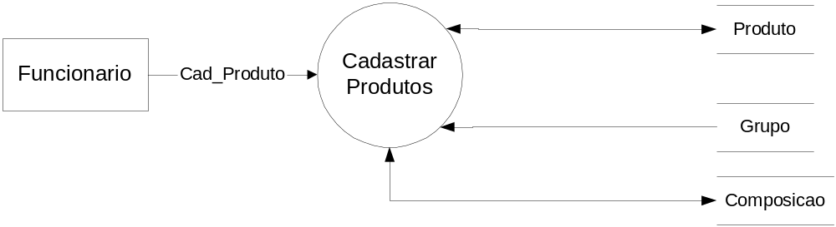Figura 21 – Diagrama Particionado por Eventos – Cadastro de Produtos (Evento 12)

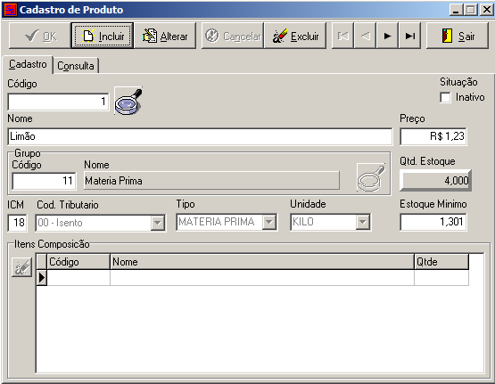
Figura 22 – Formulário – Cadastro de Produtos (Evento 12)

- Funcionário cadastra setores

Funcionário cadastra setores do restaurante, esses setores vão estar ligados ao cadastro de mesa.

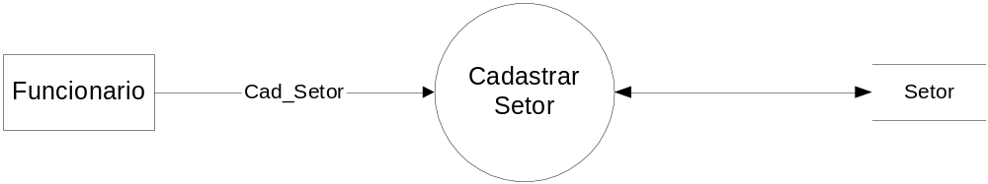Figura 23 – Diagrama Particionado por Eventos – Cadastro de Setor (Evento 13)

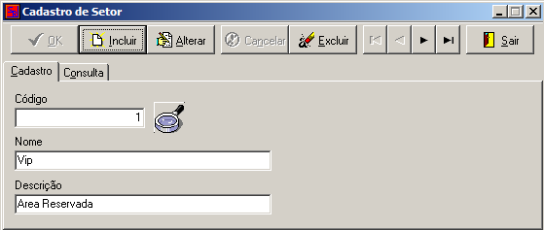
Figura 24 – Formulário – Cadastro de Setor (Evento 13)

- Funcionário cadastra contas a pagar

Objetivo é controlar o pagamento dos fornecedores do restaurante, cadastrando as notas fiscais de entrada.

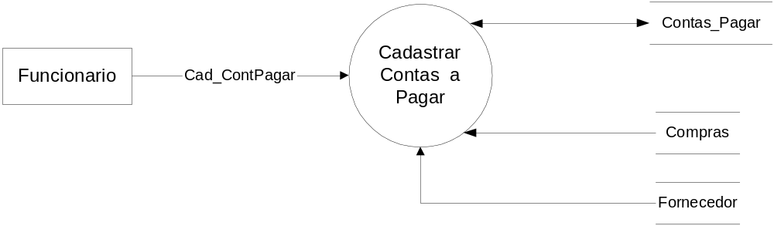Figura 25 – Diagrama Particionado por Eventos – Cadastro de Contas a Pagar (Evento 14)

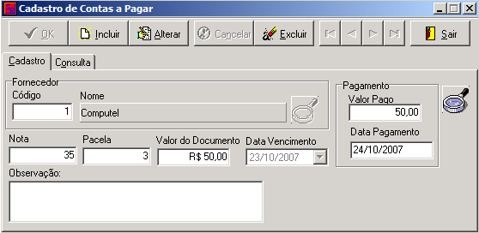
Figura 26 – Formulário – Cadastro de Contas a Pagar (Evento 14)

- Funcionário fecha o caixa

No final do expediente, o funcionário faz o fechamento do caixa para conferir entradas e saídas de dinheiro.

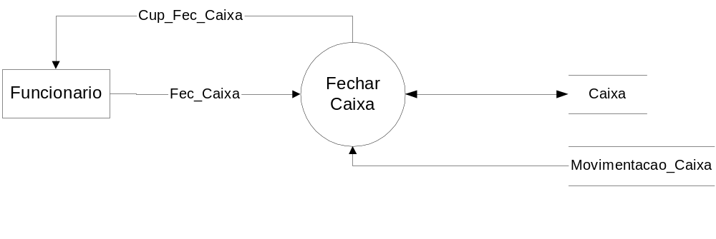Figura 27 – Diagrama Particionado por Eventos – Fechamento do caixa (Evento 15)

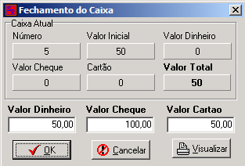
Figura 28 – Formulário – Fechamento do Caixa (Evento 15)

- Funcionário movimenta dinheiro do caixa

Programa vai controlar as entradas e saídas do caixa.

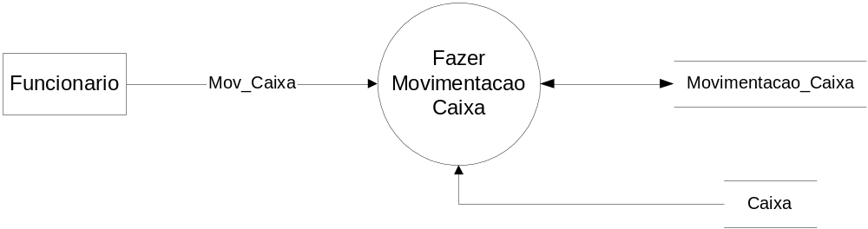Figura 29 – Diagrama Particionado por Eventos – Movimentação do Caixa (Evento 16)

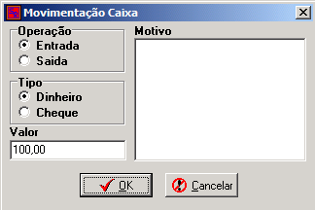
Figura 30 – Formulário – Movimentação do Caixa (Evento 16)

- Gerente cadastra usuários

Gerente efetua o cadastro dos usuários para acesso ao sistema.

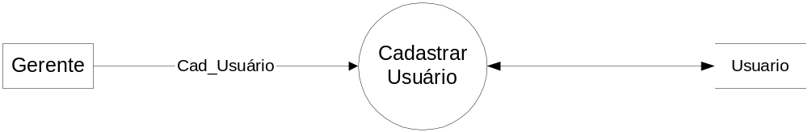Figura 31 – Diagrama Particionado por Eventos – Cadastro de Usuário (Evento 17)

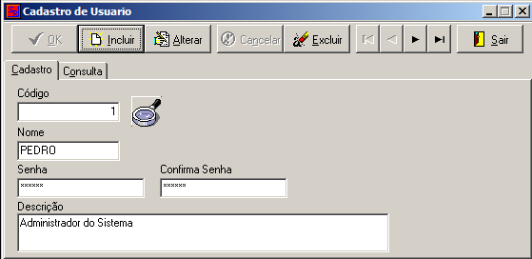
Figura 32 – Formulário – Cadastro de Usuário (Evento 17)

- Gerente Cadastra Funcionário

Gerente cadastra funcionários do restaurante.

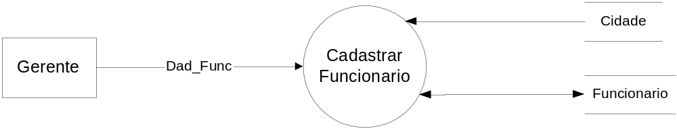Figura 33 – Diagrama Particionado por Eventos – Cadastro de Funcionário (Evento 18)

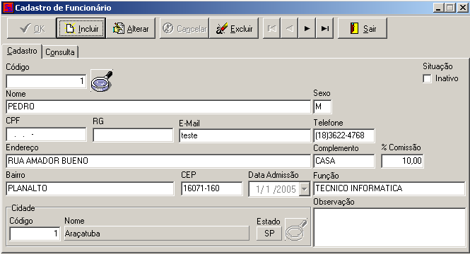
Figura 34 – Formulário – Cadastro de Funcionário (Evento 18)

- Funcionário Cadastra Cheque

Cadastro necessário para que o usuário do sistema possa identificar o cliente que fez um pagamento com cheque.

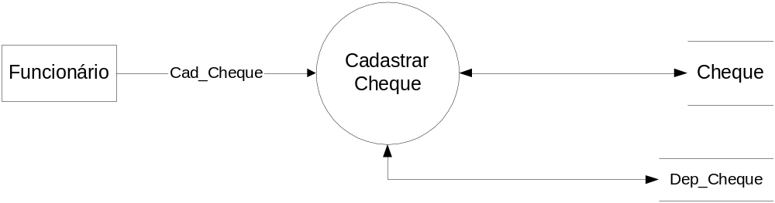 Figura 35 – Diagrama Particionado por Eventos – Cadastro de Cheque (Evento 19)

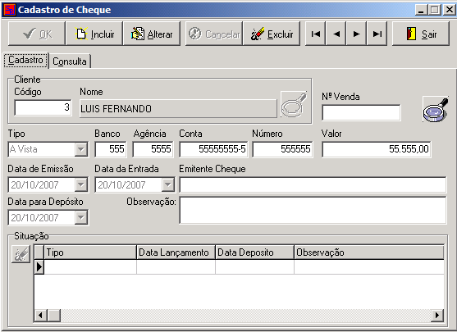
Figura 36 – Formulário – Cadastro de Cheque (Evento 19)

- Funcionário Cadastra Código Fiscal

Cadastro necessário sempre que exista entrada de mercadorias ou aquisições de serviços, CFOP – Código Fiscal de Operações e Prestações.

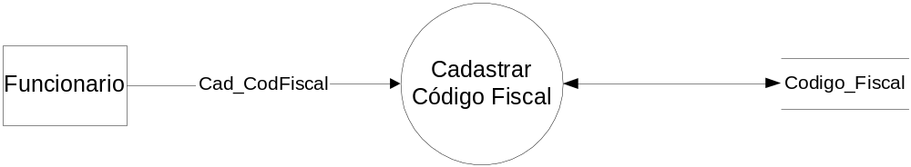Figura 37 – Diagrama Particionado por Eventos – Cadastro de Código Fiscal (Evento 20)

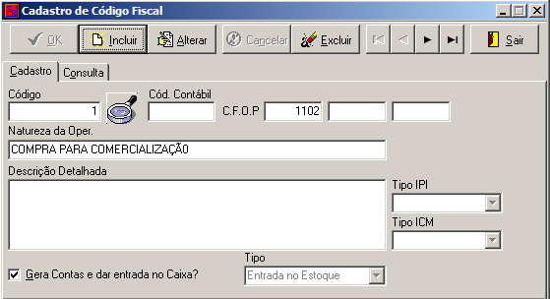
Figura 38 – Formulário – Cadastro de Código Fiscal (Evento 20)

- Funcionário Cadastra Compras

Sempre que houver uma compra efetuada, é necessário que o funcionário faça o cadastro e tenha conhecimento de qual fornecedor efetuou a venda.

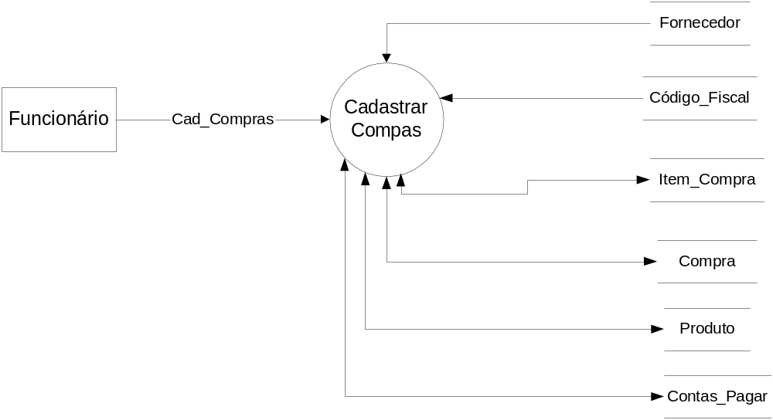 Figura 39 – Diagrama Particionado por Eventos – Cadastro de Compras (Evento 21)

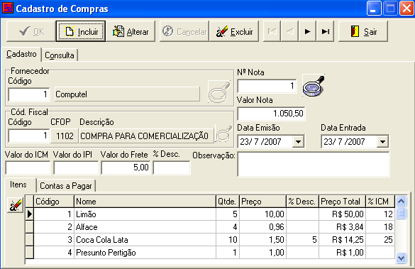
Figura 40 – Formulário – Cadastro de Compras

- Gerente passa dados para gerar relatório de Pedido

Sistema permite emitir relatório de pedido em um determinado período.

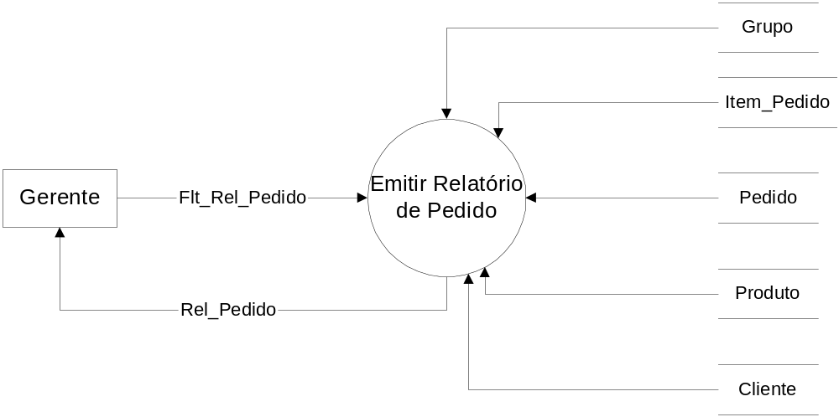Figura 41 – Diagrama Particionado por Eventos – Relatório de Pedido (Evento 22)

- Gerente passa dados para gerar relatório de contas a pagar

Sistema permite emitir relatório de contas a pagar, verificar títulos não pagos ainda e tudo o que foi pago num determinado período.

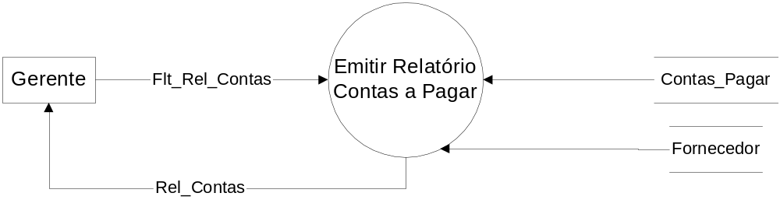Figura 43 – Diagrama Particionado por Eventos – Relatório de Contas a Pagar (Evento 23)

- Gerente passa dados para gerar relatório de Cheque

Sistema vai ter uma opção para emitir relatório de cheque, o gerente vai montar o relatório através de filtros e quebras.

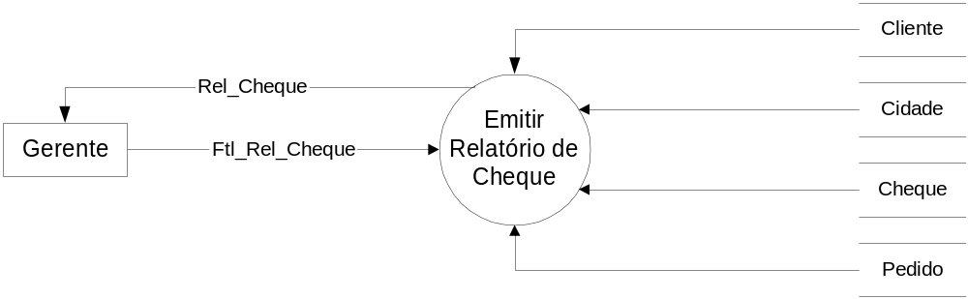Figura 45 – Diagrama Particionado por Eventos – Relatório de Cheque (Evento 24)

- Gerente passa dados para gerar relatório de Comissão

Sistema vai ter uma opção para emitir relatório de Comissão, o gerente vai montar o relatório através de filtros e quebras.

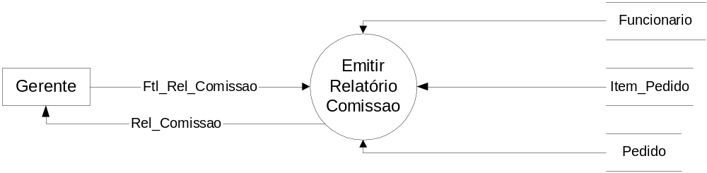Figura 47 – Diagrama Particionado por Eventos – Relatório de Comissão (Evento 25)

- Gerente passa dados para gerar Relatório de Funcionário

Sistema vai ter uma opção para emitir relatório de funcionário, o gerente vai montar o relatório através de filtros e quebras.

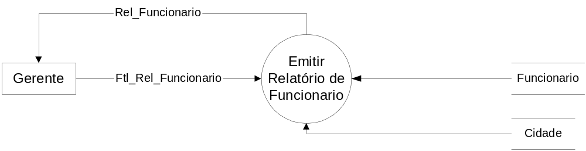Figura 49 – Diagrama Particionado por Eventos – Relatório de Funcionário (Evento 26)

- Funcionário passa dados para gerar Relatório de Produto

Sistema vai ter uma opção para emitir relatório de produto, o funcionário vai montar o relatório através de filtros e quebras.

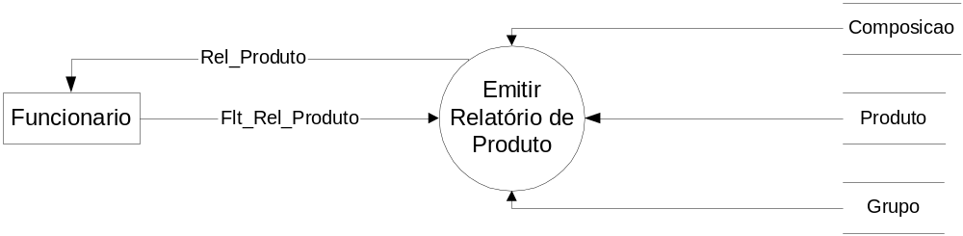Figura 51 – Diagrama Particionado por Eventos – Relatório de Produto (Evento 27)

- Funcionário passa dados para gerar Relatório de Clientes

Sistema vai ter uma opção para emitir relatório de cliente, o funcionário que vai montar o relatório através de filtros e quebras.

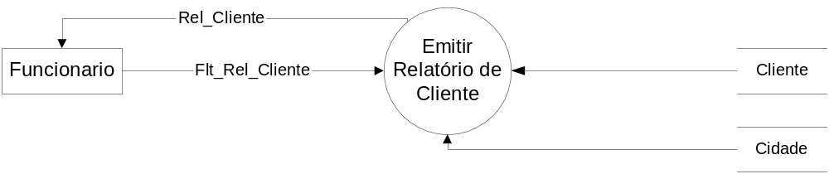Figura 53 – Diagrama Particionado por Eventos – Relatório de Cliente (Evento 28)

- Funcionário passa dados para gerar relatório de Fornecedor

Sistema vai ter uma opção para emitir relatório de fornecedor, o funcionário que vai montar o relatório através de filtros e quebras.

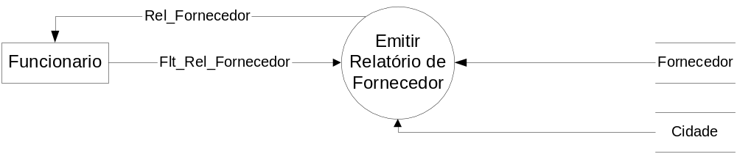Figura 55 – Diagrama Particionado por Eventos – Relatório de Fornecedor (Evento 29)

- Gerente passa dados para gerar Relatório de Compras

Sistema vai ter uma opção para emitir relatório de compras, o gerente vai montar o relatório através de filtros e quebras.

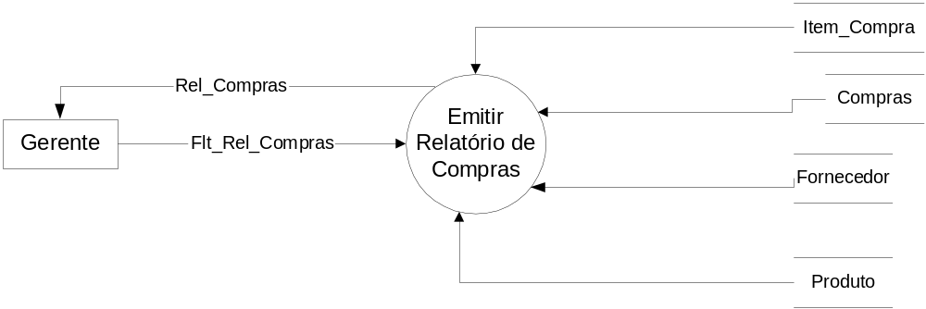Figura 57 – Diagrama Particionado por Eventos – Relatório de Compras (Evento 30)

3.2.2 – DED – Diagrama de Estrutura de Dados

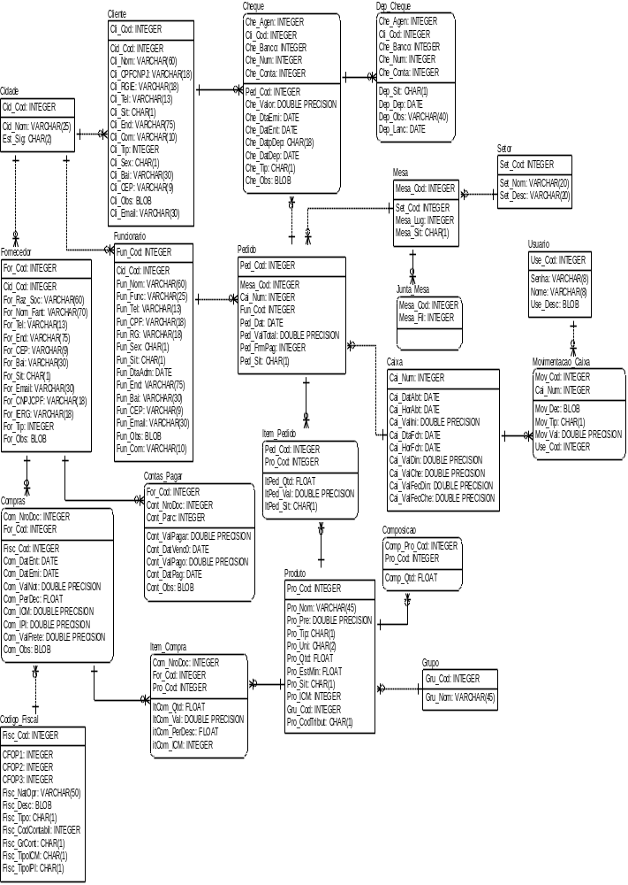
Figura 59 – Diagrama de Estrutura de Dados

3.2.3 – Diagrama de Macro Atividades

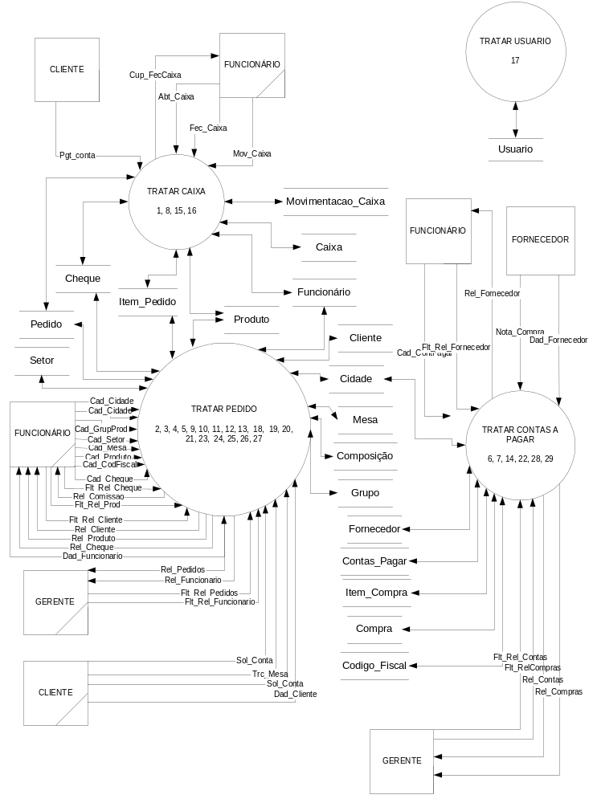Figura 60 – Diagrama de Macro Atividades

3.3 – Diagrama Hierárquico do Sistema

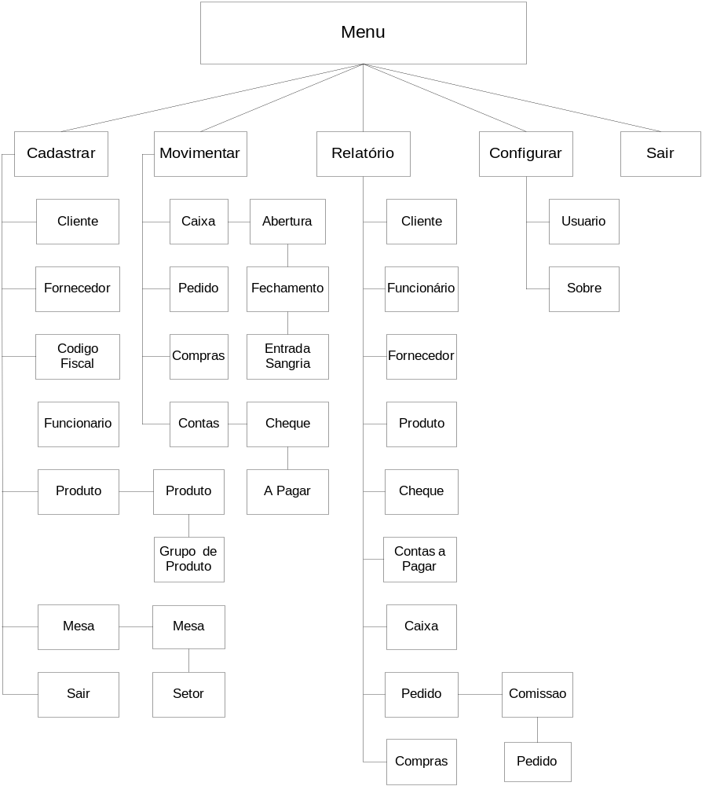Figura 61 – Diagrama Hierárquico do Sistema

4 – ANÁLISE Orientada a Objeto

4.1 – Diagrama de Casos de Uso

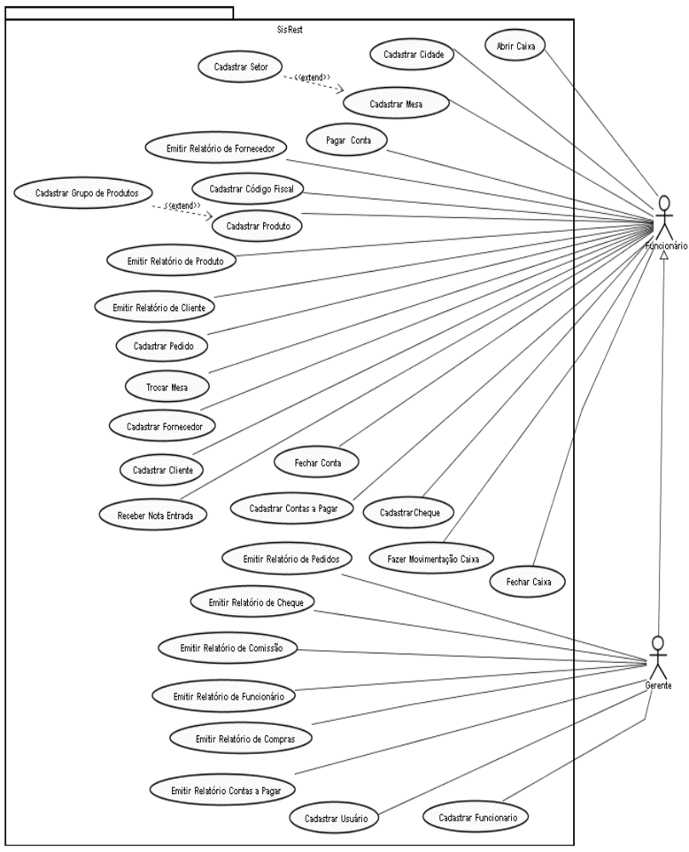
Figura 62 – Diagrama de Casos de Uso

4.2 – Fichas de Cursos de Ação / Cenários / Diagrama de Seqüência

1. Pagar Conta

1.1 Objetivo:
Efetuar o faturamento do pedido, para fazer o faturamento basta abrir o pedido, selecionar a mesa e pressionar F7.

1.2 Pré-Condição:
A mesa estar com a situação de fechada.

1.3 Pós-Condição:
Pedido é encerrado e a mesa fica liberada para um novo pedido.

1.4 Restrições / Risco:
Apenas questões relativas a requisitos não funcionais (custodiais) – Estrutura de Hardware.

1.5 Ator Principal: Funcionário.
1.6 Atores Secundários: Gerente.

Curso de Ação Principal:
- Funcionário digita dados para armazenamento/alteração.
b) Para qualquer de operação se resolver abortar a digitação basta clicar em Cancelar que o sistema desfaz o que foi digitado.

Curso de Ação Alternativo:
Não há.

Regras de Negócio:
Não há.

Pagar Conta
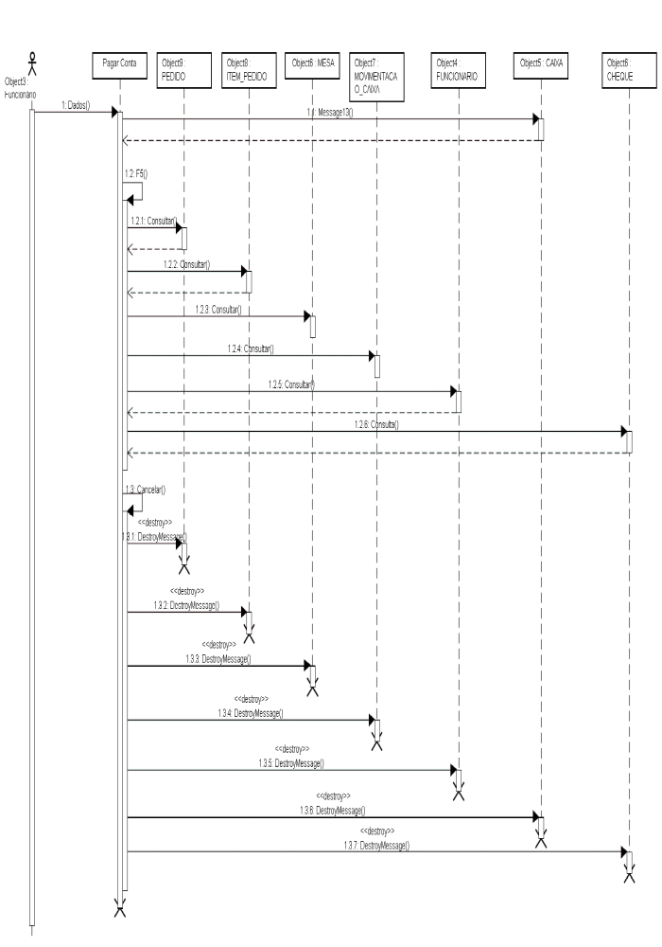
Figura 63 – Diagrama de Seqüência – Pagar Conta

2. Cadastro de Cliente

1.1 Objetivo:
Permitir inclusão, alteração, exclusão e consulta de Cliente. O cadastro de clientes é o registro de todos os dados do cliente para futuramente efetuar pedidos, será utilizado apenas quando o pagamento da conta for por cheque, pois nos demais pedidos será realizado com Cliente Consumidor.

1.2 Pré-Condição:
O ator Funcionário deverá cadastrar a cidade no sistema.

1.3 Pós-Condição:
Persistência das informações manipuladas.

1.4 Restrições / Risco:
Apenas questões relativas a requisitos não funcionais (custodiais) – Estrutura de Hardware. Não é permitida exclusão de algum registro se tiver cheque relacionado a algum registro.

1.5 Ator Principal: Funcionário.
1.6 Atores Secundários: Gerente.

Curso de Ação Principal:
- Funcionário digita dados para armazenamento/alteração.
- Sistema pede confirmação para excluir registro.
- Para efetuar alguma alteração nos registro é necessário clicar em alterar, fazer as alterações e depois clicar em OK.
d) Para qualquer de operação se resolver abortar a digitação basta clicar em Cancelar que o sistema desfaz o que foi digitado.

Curso de Ação Alternativo:
Não há.

Regras de Negócio:
Não há.

Cadastro de Cliente
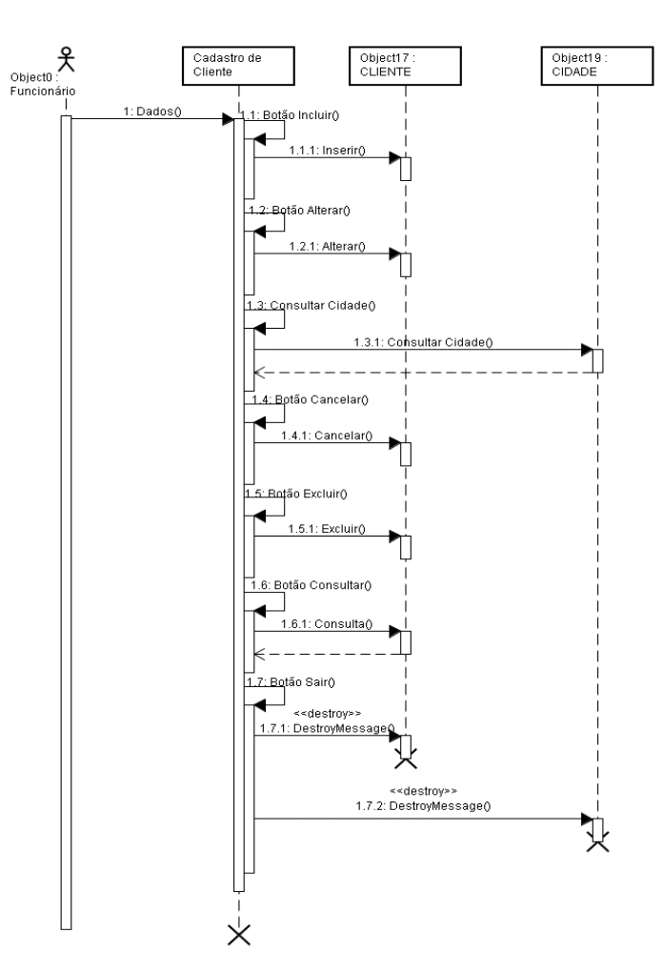
Figura 64 – Diagrama de Seqüência – Cadastro de Cliente

Figura 65 – Formulário – Cadastro de Cliente

3. Fechar Conta

1.1 Objetivo:
Cliente solicita o fechamento da conta, nesse momento o cliente ainda pode fazer algum pedido que permita sair no faturamento, para fazer o fechamento da conta basta abrir a tela de pedido, selecionar uma mesa e pressionar F6.

1.2 Pré-Condição:
Ter pedido em aberto para ser feito o fechamento

1.3 Pós-Condição:
Mudança na situação da mesa envolvida na operação.

1.4 Restrições / Risco:
Apenas questões relativas a requisitos não funcionais (custodiais) – Estrutura de Hardware.

1.5 Ator Principal: Funcionário.
1.6 Atores Secundários: Gerente.

Curso de Ação Principal:
a)Funcionário digita dados para armazenamento/alteração.
b) Para qualquer de operação se resolver abortar a digitação basta clicar em Cancelar que o sistema desfaz o que foi digitado.

Curso de Ação Alternativo:
Não há.

Regras de Negócio:
Não há.

Fechar Conta
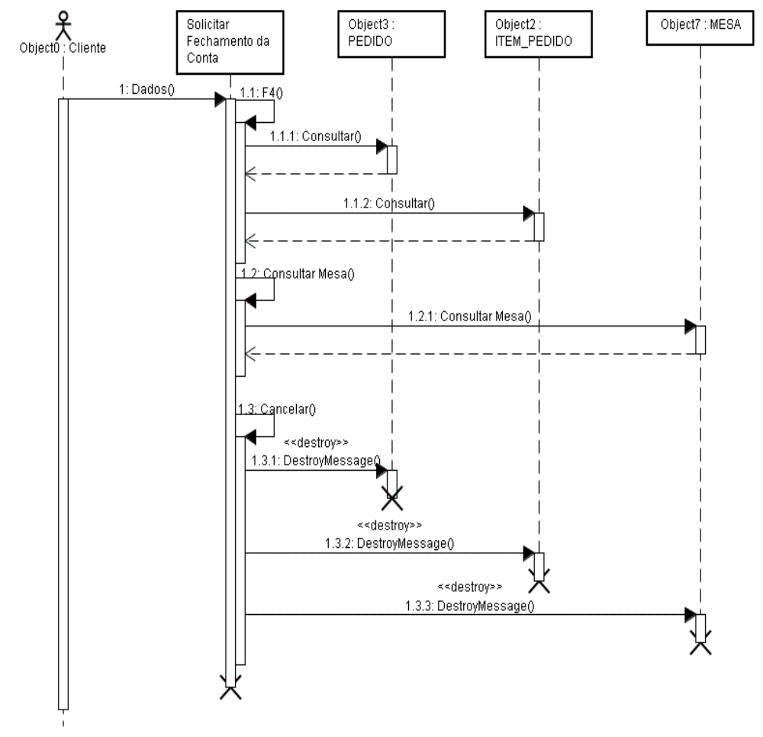
Figura 66 – Diagrama de Seqüência – Fechar Conta

4. Cadastro de Pedido

1.1 Objetivo:
Permitir inclusão, alteração, exclusão e consulta de Pedidos. Para abrir o pedido basta abrir a tela de pedido selecionar uma mesa e pressionar F2.

1.2 Pré-Condição:
Ter mesa cadastrada para ser feita a abertura da conta.

1.3 Pós-Condição:
Persistência das informações manipuladas.

1.4 Restrições / Risco:
Apenas questões relativas a requisitos não funcionais (custodiais) – Estrutura de Hardware.

1.5 Ator Principal: Funcionário.
1.6 Atores Secundários: Gerente.

Curso de Ação Principal:
- Funcionário digita dados para armazenamento/alteração.
- Sistema pede confirmação para excluir registro.
c) Para qualquer de operação se resolver abortar a digitação basta clicar em Cancelar que o sistema desfaz o que foi digitado.

Curso de Ação Alternativo:
Não há.

Regras de Negócio:
Não há.

Cadastro de Pedido
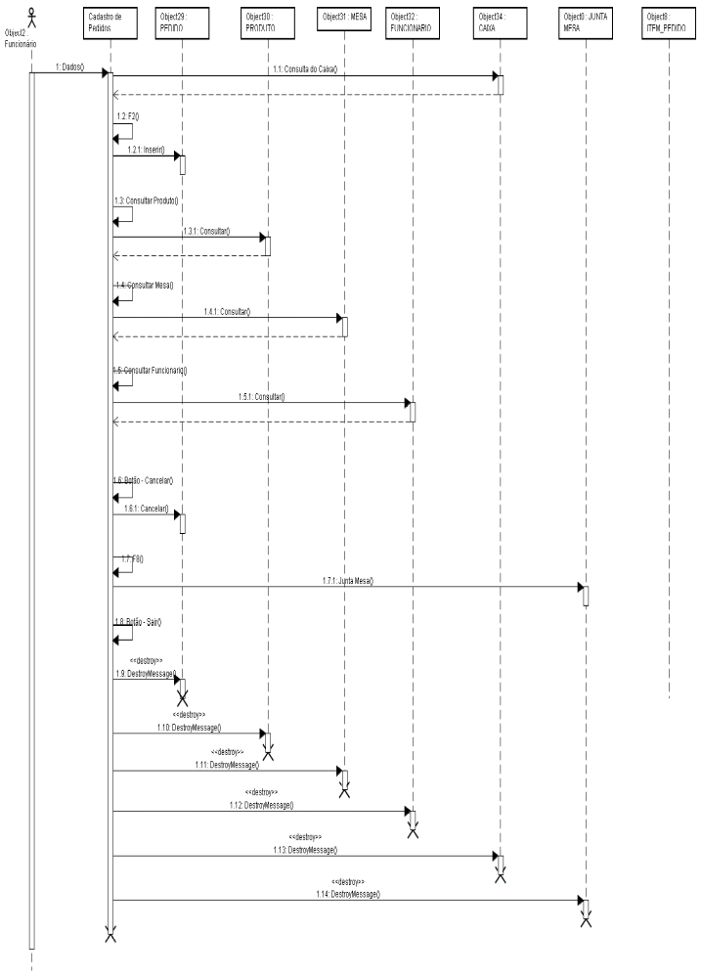
Figura 67– Diagrama de Seqüência – Cadastro de Pedido

Figura 68– Formulário – Cadastro de Pedido

5. Trocar Mesa

1.1 Objetivo:
Permitir que cliente do estabelecimento possa solicitar para trocar de mesa, e facilitar para o usuário pois basta trocar a mesa e não precisa digitar todo o pedido novamente. Para efetuar a troca mesa basta abrir a tela de pedido, selecionar a mesa a ser trocada e pressionar F5.

1.2 Pré-Condição:
Ter pedido em aberto para uma troca de mesa.

1.3 Pós-Condição:
Mudança na situação das mesas envolvidas na operação.

1.4 Restrições / Risco:
Apenas questões relativas a requisitos não funcionais (custodiais) – Estrutura de Hardware.

1.5 Ator Principal: Funcionário.
1.6 Atores Secundários: Gerente.

Curso de Ação Principal:
a) Funcionário digita dados para armazenamento/alteração.
b) Para qualquer de operação se resolver abortar a digitação basta clicar em Cancelar que o sistema desfaz o que foi digitado.

Curso de Ação Alternativo:
Não há.

Regras de Negócio:
Não há.

Trocar Mesa
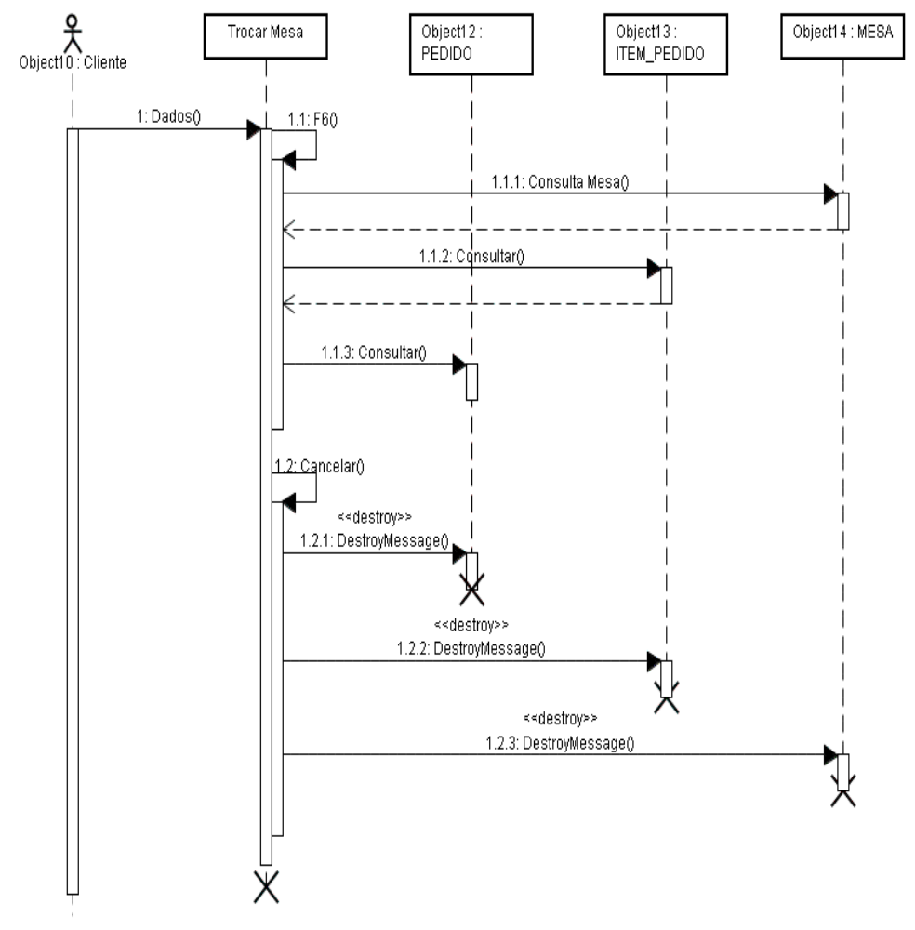
Figura 69 – Diagrama de Seqüência – Trocar Mesa

Figura 70 – Formulário – Trocar Mesa

6. Entregar Nota

  - Objetivo:

1.2 Pré-Condição:

  - Pós-Condição:

  - Restrições / Risco:

  - Ator Principal:

  - Atores Secundários:

Curso de Ação Principal:
a)
b)

Curso de Ação Alternativo:

Regras de Negócio:

Figura 71:

7. Cadastro de Fornecedor

1.1 Objetivo:
Permitir inclusão, alteração, exclusão e consulta de Fornecedor. Os Fornecedores serão utilizados no lançamento de compras e do contas a pagar.

1.2 Pré-Condição:
Não há.

1.3 Pós-Condição:
Persistência das informações manipuladas.

1.4 Restrições / Risco:
Apenas questões relativas a requisitos não funcionais (custodiais) – Estrutura de Hardware. Não é permitido a exclusão de algum registro se tiver contas a pagar ou compras relacionado a esse fornecedor.

1.5 Ator Principal: Fornecedor.
1.6 Atores Secundários: Funcionário e Gerente.

Curso de Ação Principal:
- Fornecedor passa dados para inclusão e o funcionário ou gerente digita esses dados para armazenamento/alteração
- Sistema pede confirmação para excluir lançamento
- Para efetuar alguma alteração nos registro é necessário clicar em alterar, fazer as alterações e depois clicar em OK.
- Para digitar a cidade do fornecedor basta digitar o código da cidade, caso não saiba é só clicar no botão de consulta de cidades.
- Para qualquer de operação se resolver abortar a digitação basta clicar em Cancelar que o sistema desfaz o que foi digitado.

Curso de Ação Alternativo:
Fornecedor informa os dados para o funcionário efetuar o cadastrar no sistema.

Regras de Negócio:
Não há.

Cadastro de Fornecedor
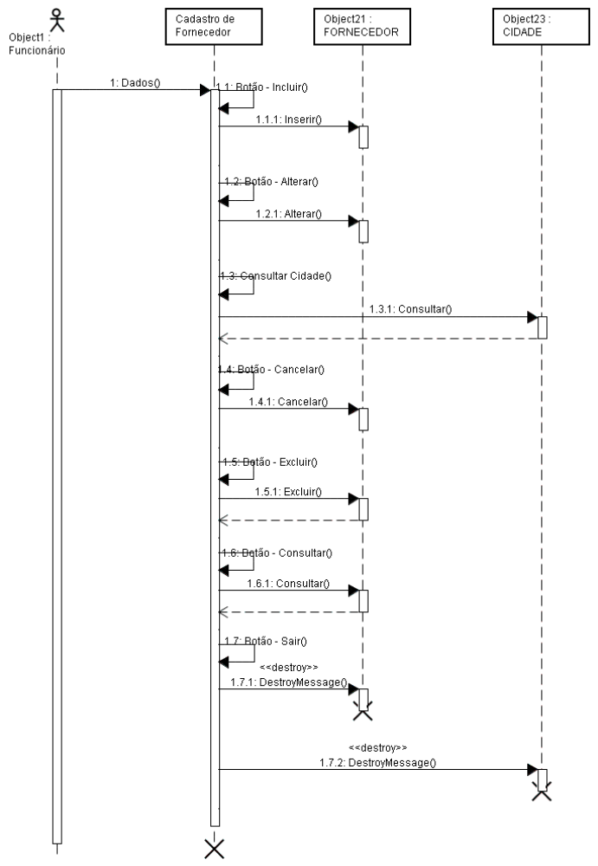
Figura 72 – Diagrama de Seqüência – Cadastro de Fornecedor

Figura 73 – Formulário – Cadastro de Fornecedor

8. Abertura do Caixa

1.1 Objetivo:
Permitir dar abertura no caixa do restaurante. Sistema irá controlar caixa e somente conseguirá fechar esse caixa se for dada abertura dele.

1.2 Pré-Condição:
Somente terá acesso a opção se o caixa já não estiver aberto.

1.3 Pós-Condição:
Habilitará fazer fechamento do caixa..

1.4 Restrições / Risco:
Apenas questões relativas a requisitos não funcionais (custodiais) – Estrutura de Hardware

1.5 Ator Principal: Funcionário.
1.6 Atores Secundários: Não há.

Curso de Ação Principal:
a) Funcionário passa dados do valor inicial do caixa.
b) Programa grava como padrão o usuário que fez logon no sistema.
c) Para sair da tela basta clicar no botão Cancelar.

Curso de Ação Alternativo:
a) Ao passar dados para abertura o sistema pede confirmação do valor.

Regras de Negócio:
Não há.

Abertura do Caixa
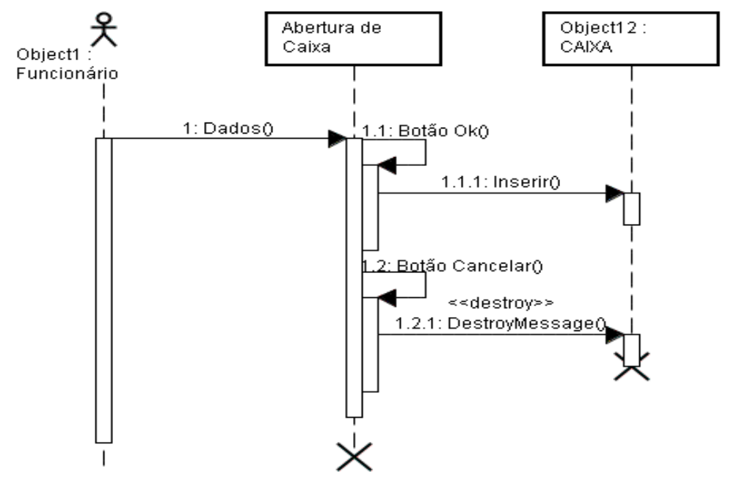
Figura 74 – Diagrama de Seqüência – Abertura do Caixa

Figura 75 – Formulário – Abertura do Caixa

9. Cadastro de Cidade

1.1 Objetivo:
Permitir inclusão, alteração, exclusão e consulta de cidade, o usuário só terá acesso ao cadastro de cidade quando precisa consultar a cidade no cadastro de cliente, fornecedor ou funcionário. Basta clicar na consulta de cidade e na tela de consulta clicar no botão incluir.

1.2 Pré-Condição:
Não há.

1.3 Pós-Condição:
Persistência das informações manipuladas.

1.4 Restrições / Risco:
Apenas questões relativas a requisitos não funcionais (custodiais) – Estrutura de Hardware. Não é permitida exclusão de algum registro se tiver funcionário, cliente ou fornecedor relacionado.

1.5 Ator Principal: Funcionário.
1.6 Atores Secundários: Gerente.

Curso de Ação Principal:
- Funcionário digita dados para armazenamento/alteração.
- Sistema pede confirmação para excluir registro.
- Para efetuar alguma alteração nos registro é necessário clicar em alterar, fazer as alterações e depois clicar em OK.
- Para qualquer de operação se resolver abortar a digitação basta clicar em Cancelar que o sistema desfaz o que foi digitado.

Curso de Ação Alternativo:
Não há.

Regras de Negócio:
Não há.

Cadastro de Cidade
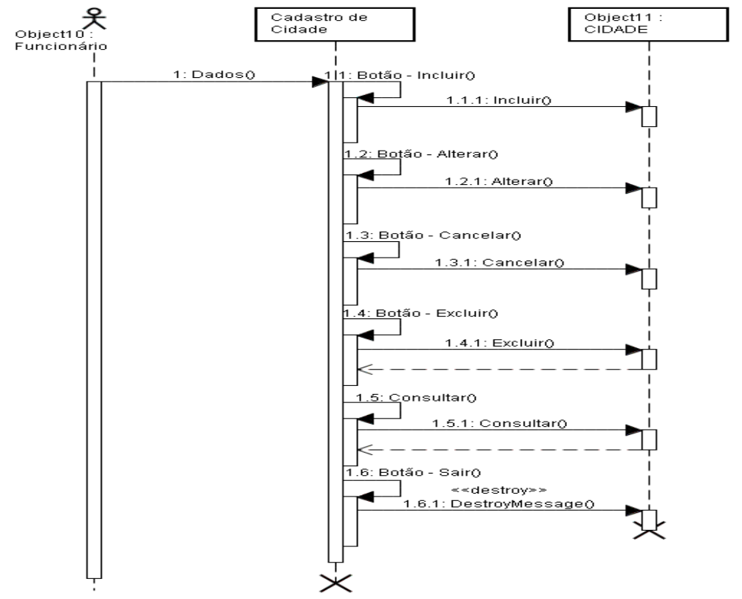
Figura 76 – Diagrama de Seqüência – Cadastro de Cidade

Figura 77 – Formulário – Cadastro de Cidade

10. Cadastro de Grupo de Produto

1.1 Objetivo:
Permitir inclusão, alteração, exclusão e consulta de grupo de produtos, será utilizado no cadastro de produto, separando os produtos por grupos.

1.2 Pré-Condição:
Nenhuma.

1.3 Pós-Condição:
Persistência das informações manipuladas.

1.4 Restrições / Riscos:
Apenas questões relativas a requisitos não funcionais (custodiais) - Estrutura de hardware. Não é permitida exclusão de algum registro se tiver algum produto relacionado a algum registro.

1.5 Ator Principal: Funcionário.

1.6 Atores Secundários: Não há.

Curso de Ação Principal:
a) Sistema deverá mostrar uma tela com os campos a serem preenchidos.
b) Funcionário digita dados para armazenamento/alteração.
c) Sistema pede confirmação para excluir registro.
d) Para efetuar alguma alteração nos registro é necessário clicar em alterar, fazer as alterações e depois clicar em OK.
e) Para qualquer de operação se resolver abortar a digitação basta clicar em Cancelar que o sistema desfaz o que foi digitado.

Curso de Ação Alternativo:
Não há.

Regras de Negócio:
Não há.

Cadastro de Grupo de Produto
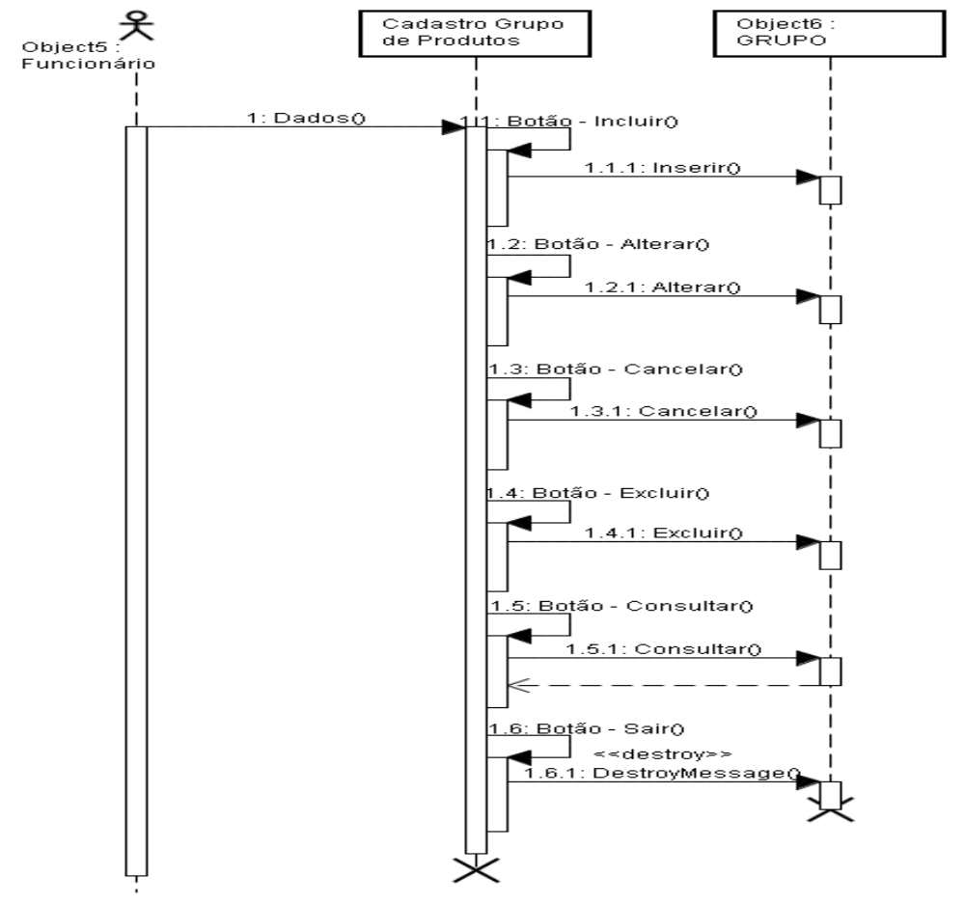
Figura 78 – Diagrama de Seqüência – Cadastro de Grupo de Produto

Figura 79 – Formulário – Cadastro de Grupo de Produto

11. Cadastro de Mesa

1.1 Objetivo:
Permitir inclusão, alteração, exclusão e consulta de grupo de produtos, para cada pedido será vinculado a uma ou várias mesas.

1.2 Pré-Condição:
Nenhuma.

1.3 Pós-Condição:
Persistência das informações manipuladas.

1.4 Restrições / Riscos:
Apenas questões relativas a requisitos não funcionais (custodiais) - Estrutura de hardware.

1.5 Ator Principal: Funcionário.

1.6 Atores Secundários: Não há.

Curso de Ação Principal:
- Sistema deverá mostrar uma tela com os campos a serem preenchidos.
b) Funcionário digita dados para armazenamento/alteração.
- Sistema pede confirmação para excluir registro.
- Para efetuar alguma alteração nos registro é necessário clicar em alterar, fazer as alterações e depois clicar em OK.
- Para qualquer de operação se resolver abortar a digitação basta clicar em Cancelar que o sistema desfaz o que foi digitado.

Curso de Ação Alternativo:
Não há.

Regras de Negócio:
Não há.

Cadastro de Mesa
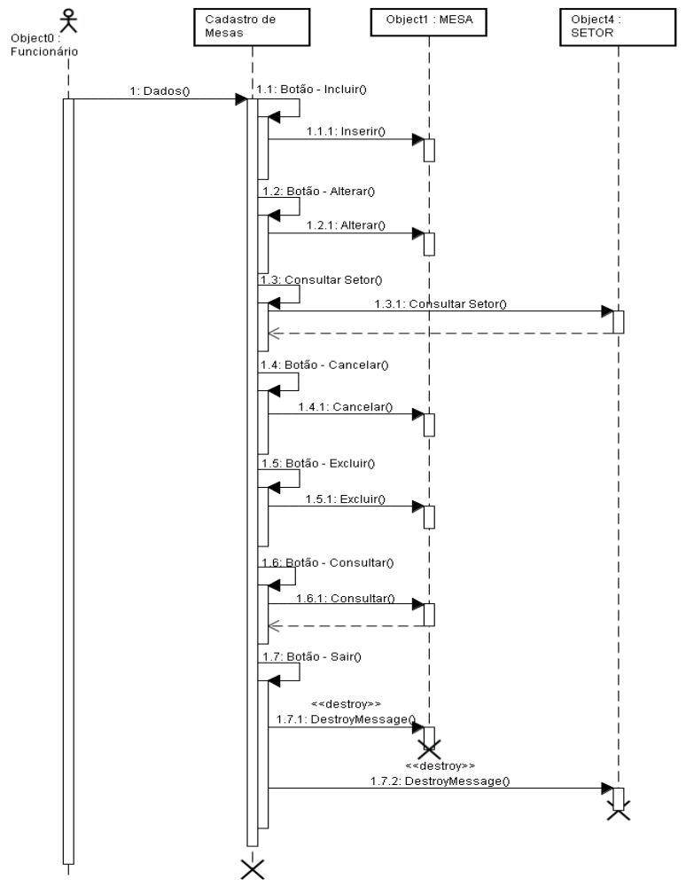
Figura 80 – Diagrama de Seqüência – Cadastro de Mesa

Figura 81 – Formulário – Cadastro de Mesa

12. Cadastro de Produto

1.1 Objetivo:
Permitir o cadastro de produtos para efetuar a pedido ao cliente.

1.2 Pré-Condição:
Não há.

1.3 Pós-Condição:
Persistência das informações manipuladas.

1.4 Restrições / Riscos:
Apenas questões relativas a requisitos não funcionais (custodiais) - Estrutura de hardware. Não é permitida exclusão de algum registro se tiver algum pedido relacionado a algum registro.

1.5 Ator Principal: Funcionário.

1.6 Atores Secundários: Não há.

Curso de Ação Principal:
- Sistema deverá mostrar uma tela com os campos a serem preenchidos.
- Funcionário digita dados para armazenamento/alteração.
- Sistema pede confirmação para excluir registro.
- Para efetuar alguma alteração nos registro é necessário clicar em alterar, fazer as alterações e depois clicar em OK.
- Para qualquer de operação se resolver abortar a digitação basta clicar em Cancelar que o sistema desfaz o que foi digitado.

Curso de Ação Alternativo:
Não há.

Regras de Negócio:
O funcionário que cadastrar o produto deverá informar todos os dados do produto

Cadastro de Produto
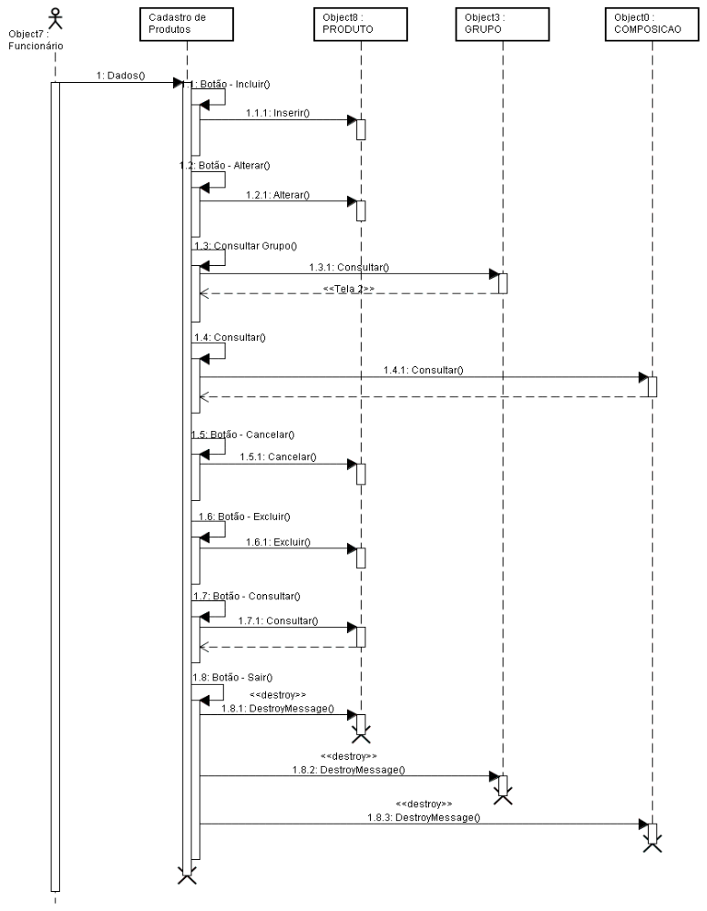
Figura 82 – Diagrama de Seqüência – Cadastro de Produto

Figura 83 – Formulário – Cadastro de Produto

13. Cadastro de Setor

1.1 Objetivo:
Permitir inclusão, alteração, exclusão e consulta de setores, para cada mesa deverá ter um setor relacionado.

1.2 Pré-Condição:
Nenhuma.

1.3 Pós-Condição:
Persistência das informações manipuladas.

1.4 Restrições / Riscos:
Apenas questões relativas a requisitos não funcionais (custodiais) - Estrutura de hardware.

1.5 Ator Principal: Funcionário.
1.6 Atores Secundários: Não há.

Curso de Ação Principal:
- Sistema deverá mostrar uma tela com os campos a serem preenchidos.
- Funcionário digita dados para armazenamento/alteração.
- Sistema pede confirmação para excluir registro.
- Para efetuar alguma alteração nos registro é necessário clicar em alterar, fazer as alterações e depois clicar em OK.
- Para qualquer de operação se resolver abortar a digitação basta clicar em Cancelar que o sistema desfaz o que foi digitado.

Curso de Ação Alternativo:
Não há.

Regras de Negócio:
Não há.

Cadastro de Setor
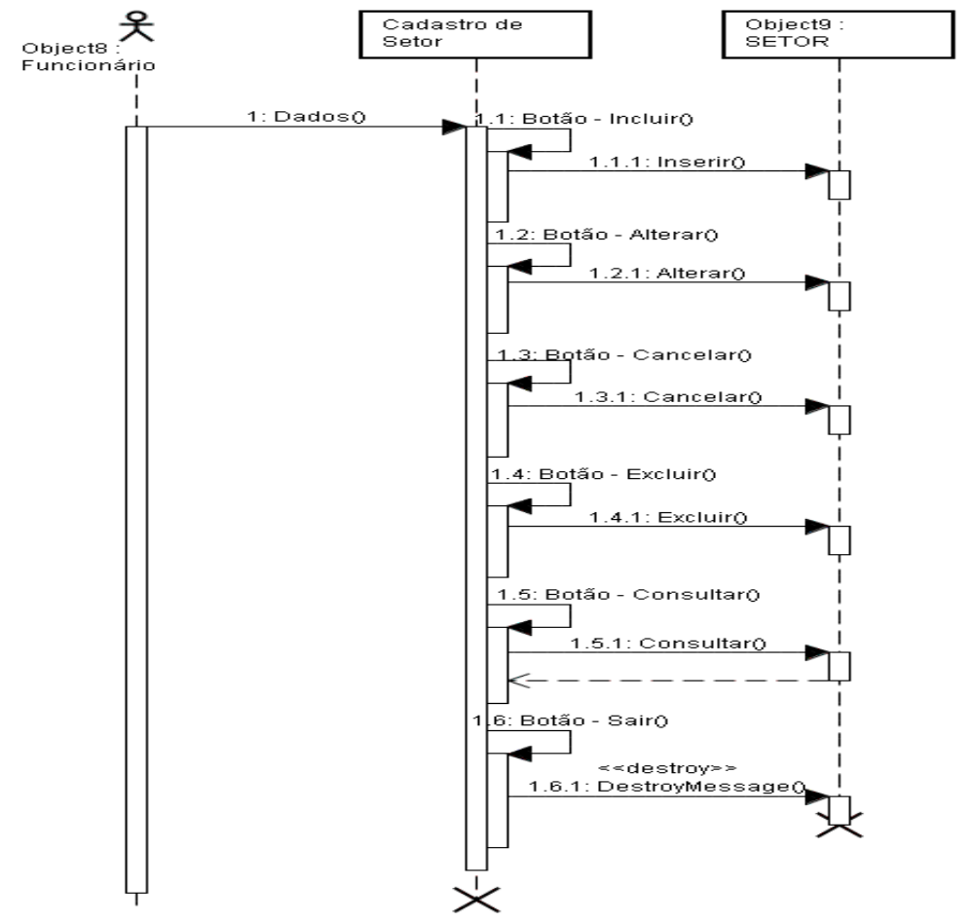
Figura 84 – Diagrama de Seqüência – Cadastro de Setor

Figura 85 – Formulário – Cadastro de Setor
14. Cadastro de Contas a Pagar

1.1 Objetivo:
Permitir inclusão, alteração, exclusão e consulta do Contas a Pagar.

1.2 Pré-Condição:
Não há.

1.3 Pós-Condição:
Persistência das informações manipuladas

1.4 Restrições / Risco:
Apenas questões relativas a requisitos não funcionais (custodiais) – Estrutura de Hardware. Não é permitida exclusão de algum registro se tiver compras relacionadas a algum registro.

1.5 Ator Principal: Funcionário.
1.6 Atores Secundários: Gerente.

Curso de Ação Principal:
- Funcionário digita dados para armazenamento/alteração.
- Sistema pede confirmação para excluir registro.
- Para efetuar alguma alteração nos registro é necessário clicar em alterar, fazer as alterações e depois clicar em OK.
d) Para qualquer de operação se resolver abortar a digitação basta clicar em Cancelar que o sistema desfaz o que foi digitado.

Curso de Ação Alternativo:
Não há.

Regras de Negócio:
Não há.

Cadastro de Contas a Pagar
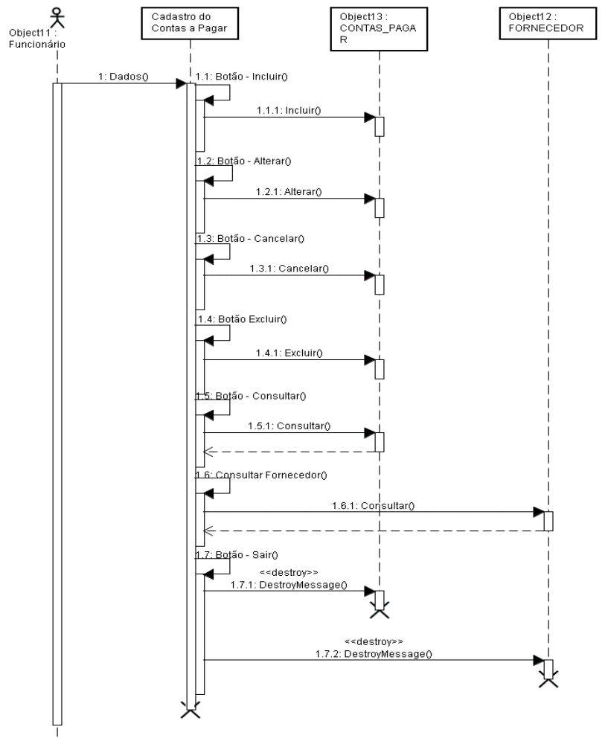
Figura 86 – Diagrama de Seqüência – Cadastro de Contas a Pagar

Figura 87 – Formulário – Cadastro de Contas a Pagar

15. Fechamento do Caixa

1.1 Objetivo:
Permitir fazer o fechamento do caixa e conferir com o faturamento do dia.

1.2 Pré-Condição:
Para poder efetuar o fechamento do caixa é necessário fazer a abertura desse caixa antes.

1.3 Pós-Condição:
Habilitará fazer uma nova abertura de caixa.

1.4 Restrições / Riscos:
Apenas questões relativas a requisitos não funcionais (custodiais) - Estrutura de hardware.

1.5 Ator Principal: Funcionário.
1.6 Atores Secundários: Gerente.

Curso de Ação Principal:
- Funcionário passa dados do valor final do caixa.
- Programa grava como padrão o usuário que fez logon no sistema.
- Para sair da tela basta clicar no botão Cancelar.

Curso de Ação Alternativo:
Não há.

Regras de Negócio:
Não há.

Fechamento do Caixa
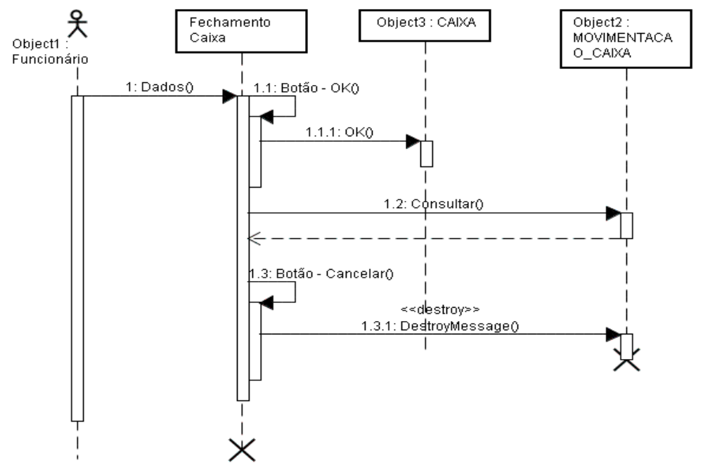
Figura 88 – Diagrama de Seqüência – Fechamento do Caixa

Figura 89 – Formulário – Fechamento do Caixa

16. Movimentação do Caixa

1.1 Objetivo:
Permitir inclusão, alteração, exclusão e consulta de da movimentação do caixa, poderá ser de entrada ou saída e essa movimentação aparecerá no fechamento do caixa.

1.2 Pré-Condição:
Ter caixa aberto.

1.3 Pós-Condição:
Persistência das informações manipuladas.

1.4 Restrições / Riscos:
Apenas questões relativas a requisitos não funcionais (custodiais) - Estrutura de hardware.

1.5 Ator Principal: Funcionário.

1.6 Atores Secundários: Gerente.

Curso de Ação Principal:
- Sistema deverá mostrar uma tela com os campos a serem preenchidos.
- Funcionário digita dados para armazenamento/alteração.
- Sistema pede confirmação para excluir registro.
- Para efetuar alguma alteração nos registro é necessário clicar em alterar, fazer as alterações e depois clicar em OK.
- Para qualquer de operação se resolver abortar a digitação basta clicar em Cancelar que o sistema desfaz o que foi digitado.

Curso de Ação Alternativo:
Não há.

Regras de Negócio:
Não há.

Movimentação do Caixa
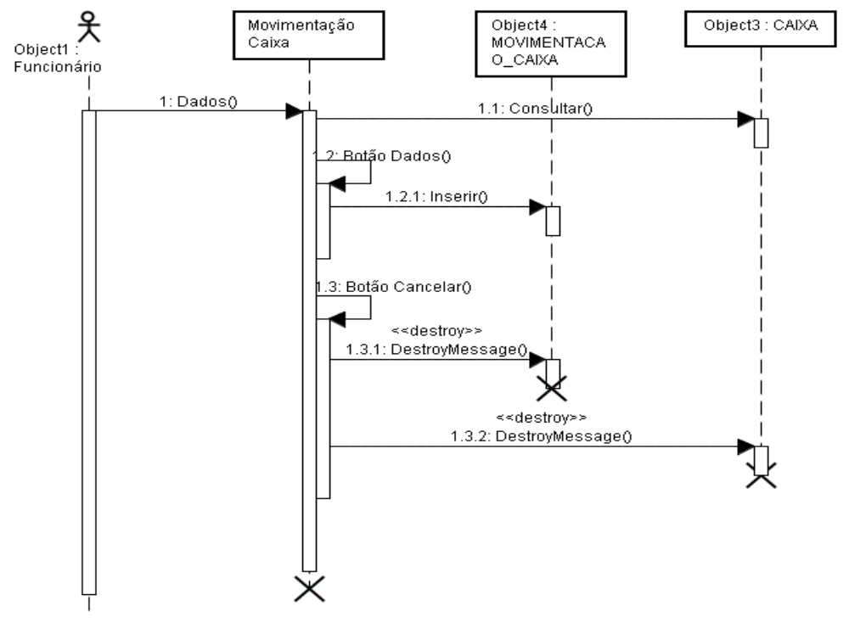
Figura 90 – Diagrama de Seqüência – Movimentação do Caixa

Figura 91 – Formulário – Movimentação do Caixa

17. Cadastro de Usuário

1.1 Objetivo:
Permitir inclusão, alteração, exclusão e consulta de grupo de usuários, cadastro que libera acesso no sistema.

1.2 Pré-Condição:
Já ter alguma pessoa com acesso ao sistema.

1.3 Pós-Condição:
Persistência das informações manipuladas.

1.4 Restrições / Riscos:
Apenas questões relativas a requisitos não funcionais (custodiais) - Estrutura de hardware.

1.5 Ator Principal: Gerente.
1.6 Atores Secundários: Não há.

Curso de Ação Principal:
- Sistema deverá mostrar uma tela com os campos a serem preenchidos.
- Funcionário digita dados para armazenamento/alteração.
- Sistema pede confirmação para excluir registro.
- Para efetuar alguma alteração nos registro é necessário clicar em alterar, fazer as alterações e depois clicar em OK.
- Para qualquer de operação se resolver abortar a digitação basta clicar em Cancelar que o sistema desfaz o que foi digitado.

Curso de Ação Alternativo:
Não há.

Regras de Negócio:
Ser funcionário do estabelecimento para ter acesso ao sistema.

Cadastro de Usuário
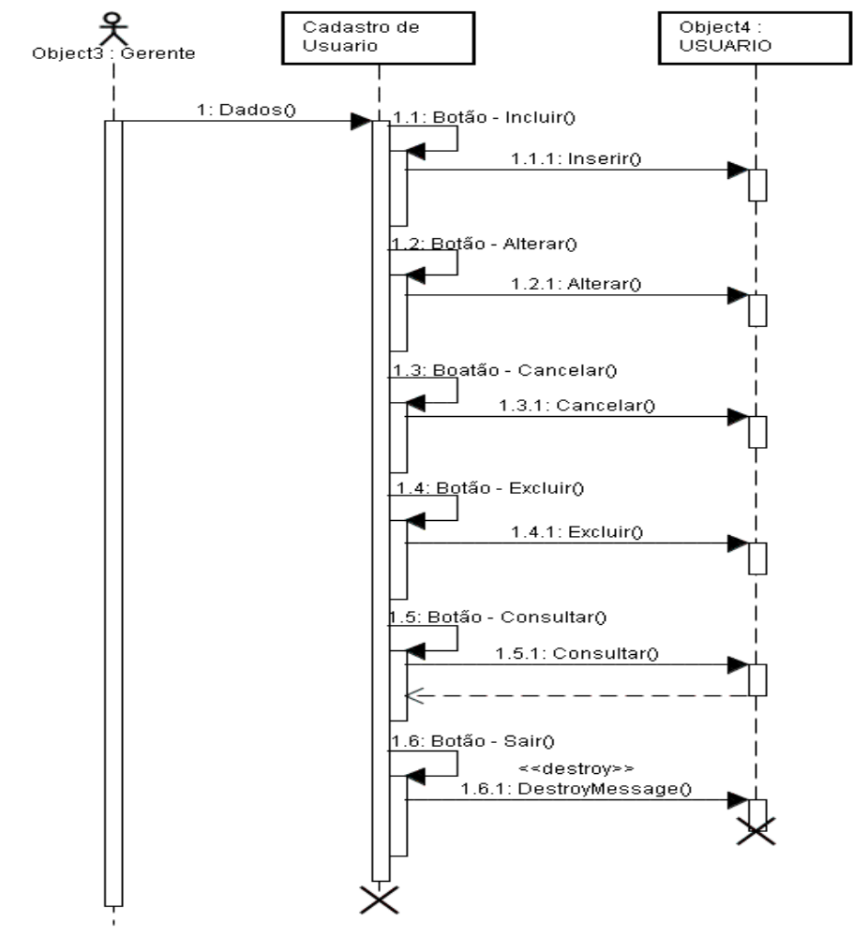
Figura 92 – Diagrama de Seqüência – Cadastro de Usuário

Figura 93 – Formulário – Cadastro de Usuário

18. Cadastro de Funcionário

1.1 Objetivo:
Permitir inclusão, alteração, exclusão e consulta de Funcionários. Os Funcionários serão cadastrados para podermos verificar quem são os colaboradores da empresa, saber para quem vai à comissão de um pedido efetuado e saber os funcionários que estão lançando contas a pagar.

1.2 Pré-Condição:
Apesar do sistema não fazer controle de acesso por usuários, quem estará digitando dados para cadastro de funcionário será o gerente.

1.3 Pós-Condição:
Persistência das informações manipuladas.

1.4 Restrições / Risco:
Apenas questões relativas a requisitos não funcionais (custodiais) – Estrutura de Hardware. Não é permitida exclusão de algum registro se tiver pedido relacionado a esse funcionário.

1.5 Ator Principal: Gerente.
1.6 Atores Secundários: Não há.

Curso de Ação Principal:
- Gerente digita dados para armazenamento/alteração.
- Sistema pede confirmação para excluir registro.
- Para efetuar alguma alteração nos registro é necessário clicar em alterar, fazer as alterações e depois clicar em OK.
- Para digitar a cidade do funcionário basta digitar o código da cidade, caso não saiba é só clicar no botão de consulta de cidades.
- Para qualquer de operação se resolver abortar a digitação basta clicar em Cancelar que o sistema desfaz o que foi digitado.

Curso de Ação Alternativo:
Não há.

Regras de Negócio:
Não há.

Cadastro de Funcionário
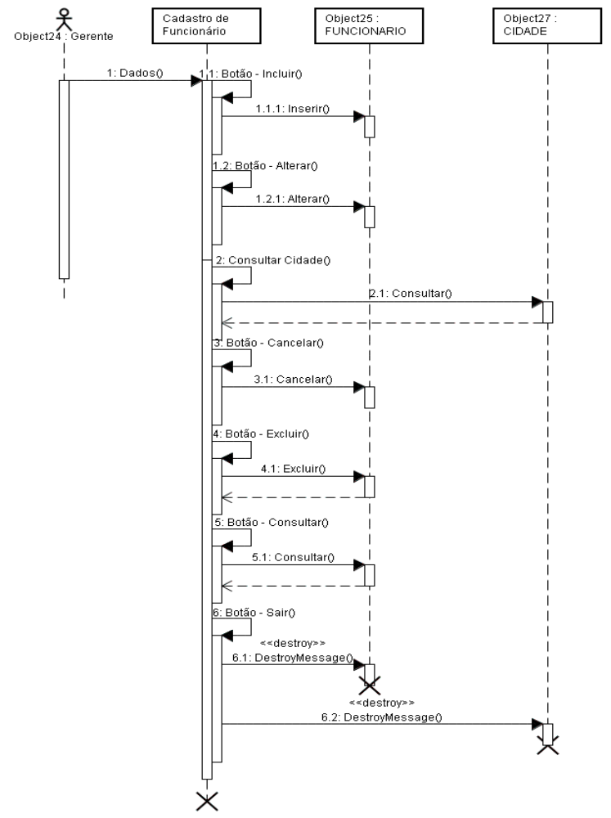
Figura 94 – Diagrama de Seqüência – Cadastro de Funcionário

Figura 95 – Formulário – Cadastro de Funcionário

19. Cadastro de Cheque

1.1 Objetivo:
Permitir inclusão, alteração, exclusão e consulta de cheques, permitir ter um controle do que recebem de clientes, saber quando tem que depositar e ter controle dos cheques que não foram descontados. Se o cheque for pré-datado basta informar o tipo do cheque e quando for feito o depósito precisa entrar no registro e digitar a data de deposito para que o sistema entenda que esse cheque já foi depositado.

1.2 Pré-Condição:
Cliente efetuar o pagamento da conta através de cheque, para conseguir efetuar o cadastro é necessário que faça o cadastro do cliente, mas no já vem as informações necessárias para o cadastro.

1.3 Pós-Condição:
Persistência das informações manipuladas.

1.4 Restrições / Risco:
Apenas questões relativas a requisitos não funcionais (custodiais) – Estrutura de Hardware

1.5 Ator Principal: Funcionário.
1.6 Atores Secundários: Gerente.

Curso de Ação Principal:
- Funcionário digita dados para armazenamento/alteração.
- Sistema pede confirmação para excluir registro.
- Para efetuar alguma alteração nos registro é necessário clicar em alterar, fazer as alterações e depois clicar em OK.
- Para qualquer de operação se resolver abortar a digitação basta clicar em Cancelar que o sistema desfaz o que foi digitado.

Curso de Ação Alternativo:
Não há.

Regras de Negócio:
Não há.

Cadastro de Cheque
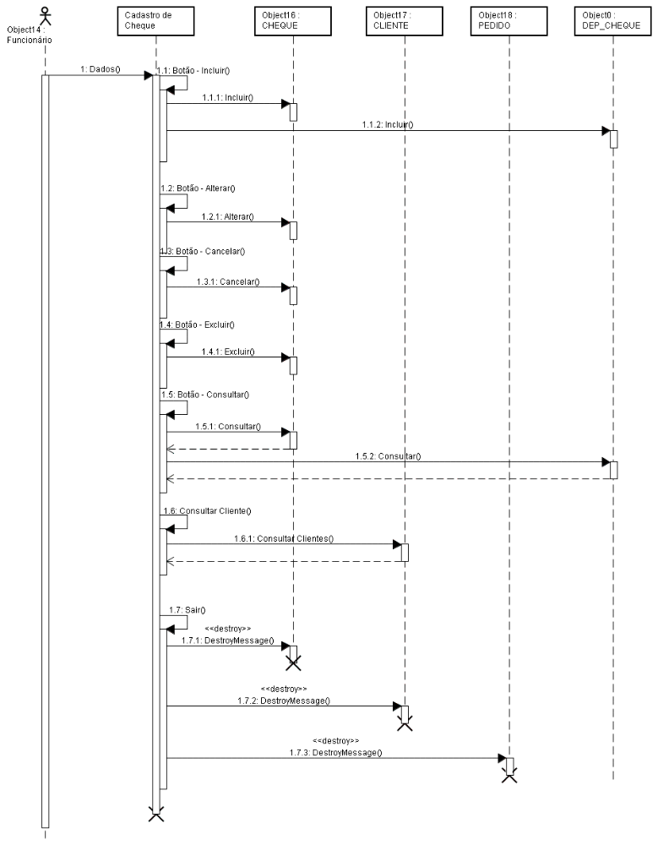
Figura 96 – Diagrama de Seqüência – Cadastro de Cheque

Figura 97 – Formulário – Cadastro de Cheque

20. Cadastro de Código Fiscal

1.1 Objetivo:
Permitir inclusão, alteração, exclusão e consulta de Código Fiscal, será utilizado na entrada de nota fiscal.

1.2 Pré-Condição:
Não há.

1.3 Pós-Condição:
Persistência das informações manipuladas.

1.4 Restrições / Risco:
Apenas questões relativas a requisitos não funcionais (custodiais) – Estrutura de Hardware. Não é permitida exclusão de algum registro se tiver compras relacionadas a algum registro.

1.5 Ator Principal: Funcionário.
1.6 Atores Secundários: Gerente.

Curso de Ação Principal:
- Funcionário digita dados para armazenamento/alteração.
- Sistema pede confirmação para excluir registro.
- Para efetuar alguma alteração nos registro é necessário clicar em alterar, fazer as alterações e depois clicar em OK.
d) Para qualquer de operação se resolver abortar a digitação basta clicar em Cancelar que o sistema desfaz o que foi digitado.

Curso de Ação Alternativo:
Não há.

Regras de Negócio:
Não há.

Cadastro de Código Fiscal
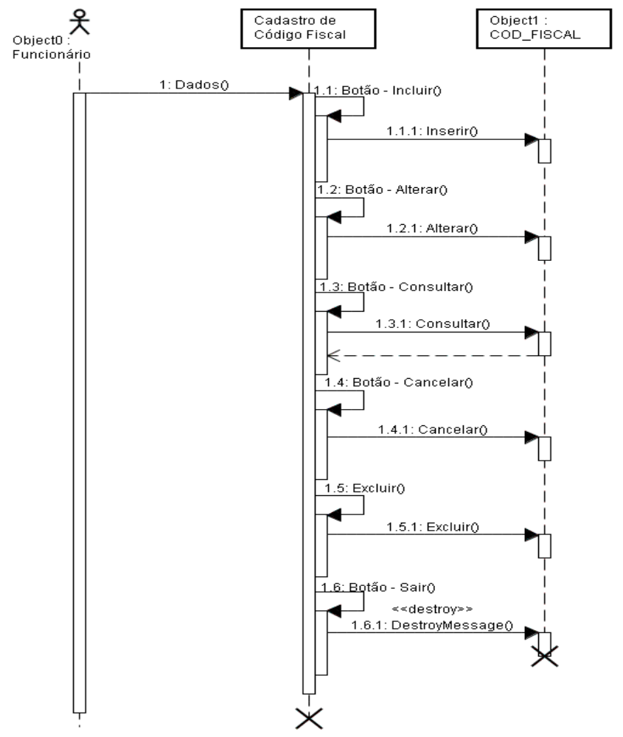
Figura 98 – Diagrama de Seqüência – Cadastro de Código Fiscal

Figura 99 – Formulário – Cadastro de Código Fiscal

21. Cadastrar Compras

1.1 Objetivo:
Permitir inclusão, alteração, exclusão e consulta de Nota Fiscal de Entrada.

1.2 Pré-Condição:
Não há.

1.3 Pós-Condição:
Após confirmar o lançamento se o usuário definir gerar para o contas a pagar será gerado um lançamento para o contas a pagar.

1.4 Restrições / Risco:
Apenas questões relativas a requisitos não funcionais (custodiais) – Estrutura de Hardware. Não é permitida exclusão de algum registro se tiver contas a pagar relacionado a algum registro.

1.5 Ator Principal: Funcionário.
1.6 Atores Secundários: Gerente.

Curso de Ação Principal:
- Funcionário digita dados para armazenamento/alteração.
- Sistema pede confirmação para excluir registro.
- Para efetuar alguma alteração nos registro é necessário clicar em alterar, fazer as alterações e depois clicar em OK.
- Para qualquer de operação se resolver abortar a digitação basta clicar em Cancelar que o sistema desfaz o que foi digitado.

Curso de Ação Alternativo:
Não há.

Regras de Negócio:
Não há.

Cadastro de Compras
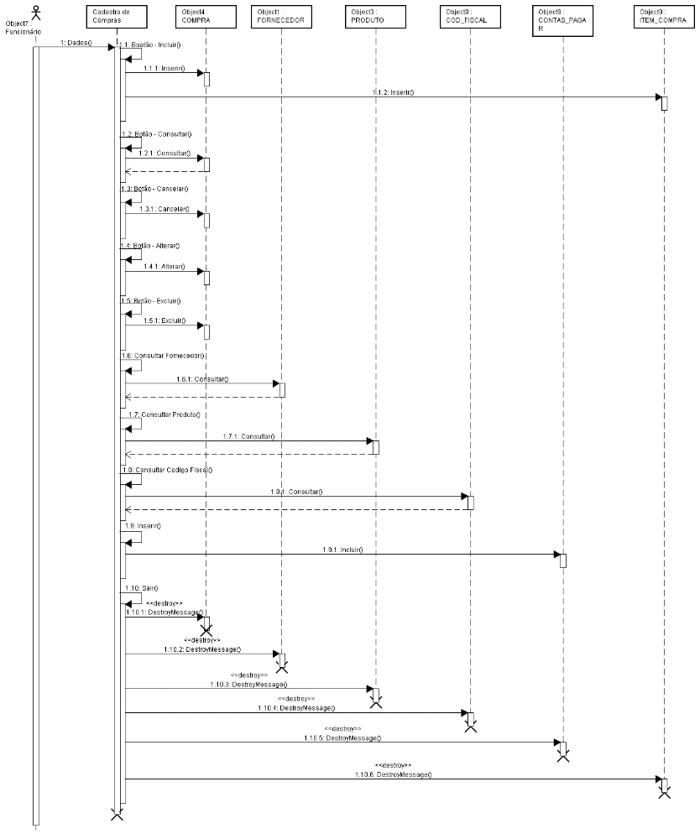
Figura 100 – Diagrama de Seqüência – Cadastro de Compras

Figura 101 – Formulário – Cadastro de Compras

22. Gerar Relatório de Pedido

1.1 Objetivo:
Permitir a geração do relatório de pedidos.

1.2 Pré-Condição:
Haver pedido no período informado para emissão do relatório.

1.3 Pós-Condição:
Nenhum dado no sistema sofrerá qualquer alteração.

1.4 Restrições / Riscos:
Apenas questões relativas a requisitos não funcionais (custodiais) - Estrutura de hardware.

1.5 Ator Principal: Gerente.
1.6 Atores Secundários: Não há.

Curso de Ação Alternativo:
Não há

Regras de Negócio:
Não há

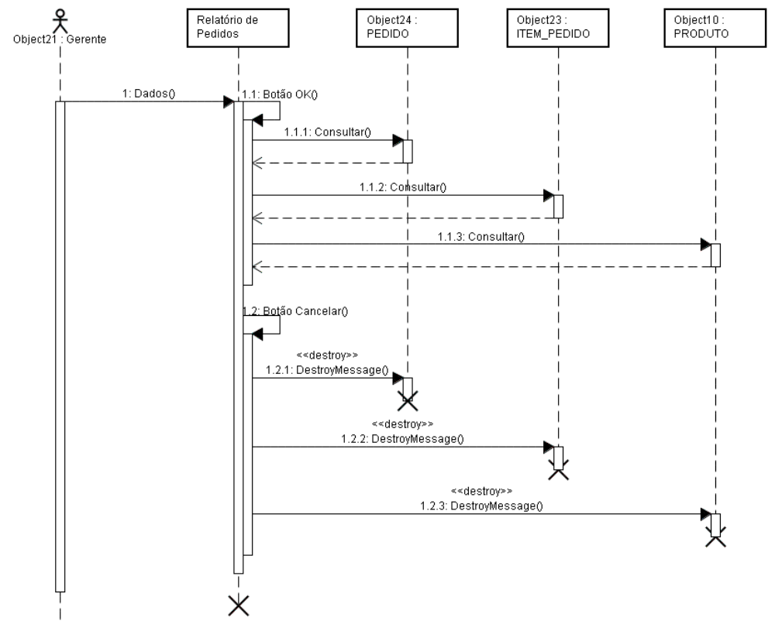
Figura 102 – Diagrama de Seqüência – Relatório de Pedido

23 Gerar Relatório de Contas a Pagar

1.1 Objetivo:
Permitir a geração do relatório das contas a pagar.

1.2 Pré-Condição:
Ter lançamentos no contas a pagar.

1.3 Pós-Condição:
Nenhum dado no sistema sofrerá qualquer alteração.

1.4 Restrições / Riscos:
Apenas questões relativas a requisitos não funcionais (custodiais) - Estrutura de hardware.

1.5 Ator Principal: Gerente.
1.6 Atores Secundários: Não há.

Curso de Ação Principal:
a) Gerente deverá entrar com a data das contas a pagar ou pelo código do fornecedor.

Curso de Ação Alternativo:
Não há

Regras de Negócio:
Não há

Relatório de Contas a Pagar
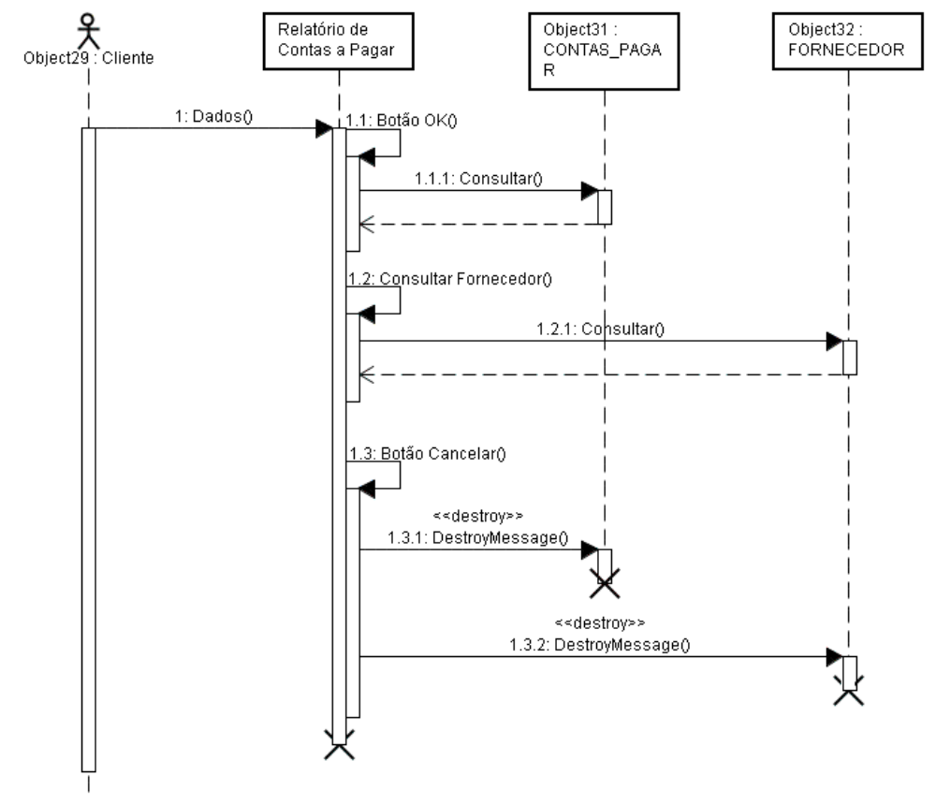
Figura 103 – Diagrama de Seqüência – Relatório de Contas a Pagar

24. Gerar Relatório de Cheques

1.1 Objetivo:
Gerar a relação de cheques recebidos cadastrados no sistema para efetuar o depósito do mesmo e saber qual cheque já foi descontado ou não.

1.2 Pré-Condição:
Ter cheque cadastrado no sistema.

1.3 Pós-Condição:
Nenhum dado no sistema sofrerá qualquer alteração.

1.4 Restrições / Riscos:
Apenas questões relativas a requisitos não funcionais (custodiais) - Estrutura de hardware.

1.5 Ator Principal: Gerente.
1.6 Atores Secundários: Não há.

Curso de Ação Principal:
a) Funcionário deverá entrar a data inicial e final para emissão do relatório e o tipo do cheque para ser listado.

Curso de Ação Alternativo:
Não há.

Regras de Negócio:
Não há.

Relatório de Cheques
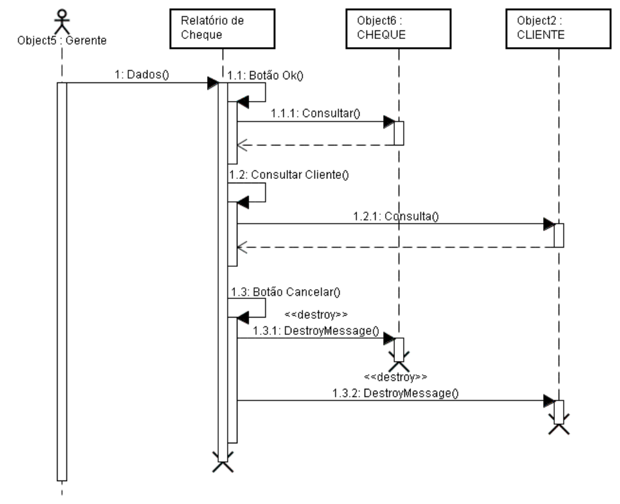
Figura 104 – Diagrama de Seqüência – Relatório de Cheques

25. Gerar Relatório de Comissão

1.1 Objetivo:
Gerar a relação De comissão dos vendedores.

1.2 Pré-Condição:
Deverá ter pedido lançado no sistema vinculado a um funcionário.

1.3 Pós-Condição:
Nenhum dado no sistema sofrerá qualquer alteração.

1.4 Restrições / Riscos:
Apenas questões relativas a requisitos não funcionais (custodiais) - Estrutura de hardware.

1.5 Ator Principal: Gerente.
1.6 Atores Secundários: Não há.

Curso de Ação Principal:
a) Gerente irá visualizar quanto deverá pagar para cada funcionário.

Curso de Ação Alternativo:
Não há.

Regras de Negócio:
Não há.

Relatório de Comissão
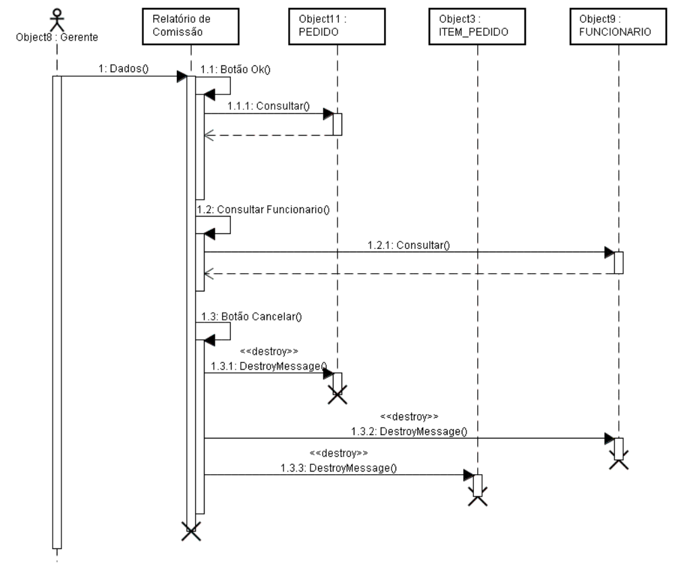
Figura 105 – Diagrama de Seqüência – Relatório de Comissão

26. Gerar Relatório de Funcionário

1.1 Objetivo:
Gerar a relação de todos os funcionários e suas respectivas funções.

1.2 Pré-Condição:
O funcionário deverá estar cadastrado no sistema.

1.3 Pós-Condição:
Nenhum dado no sistema sofrerá qualquer alteração.

1.4 Restrições / Riscos:
Apenas questões relativas a requisitos não funcionais (custodiais) - Estrutura de hardware.

1.5 Ator Principal: Gerente.
1.6 Atores Secundários: Não há.

Curso de Ação Principal:
a) Gerente deverá escolher uma das opções apresentadas no formulário.
b) Sistema deverá gerar o relatório de acordo com a opção escolhida.

Curso de Ação Alternativo:
Não há

Regras de Negócio:
Não há.

Relatório de Funcionário
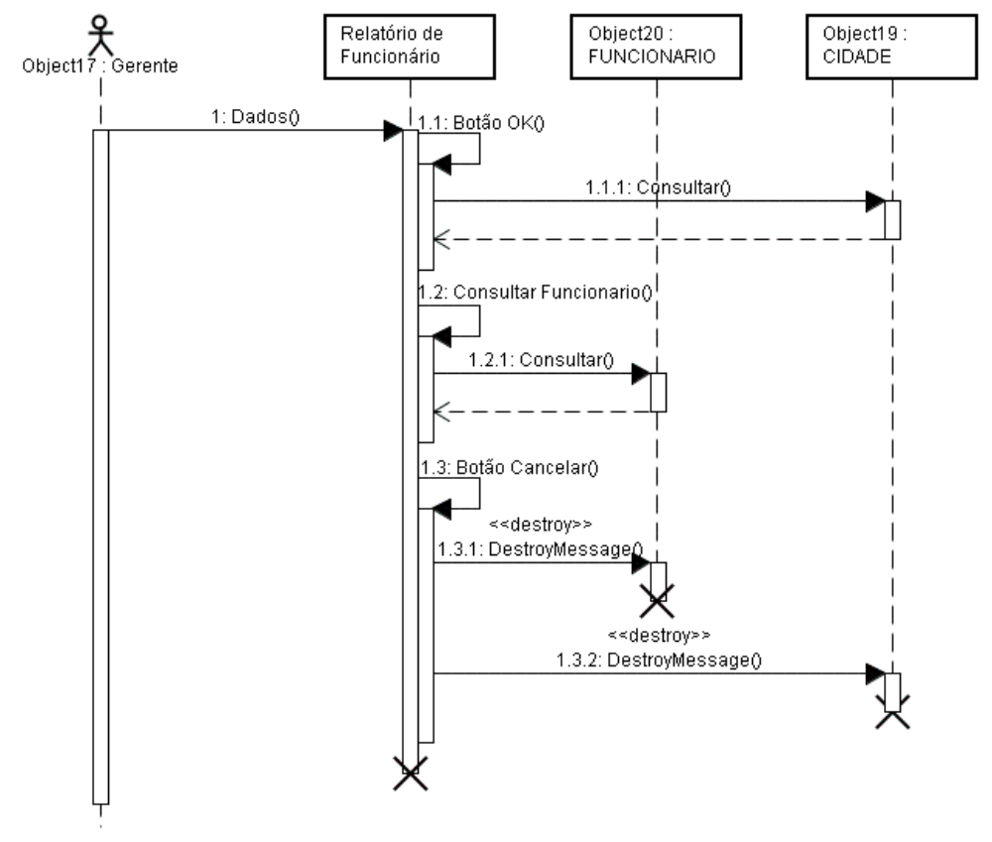
Figura 106 – Diagrama de Seqüência – Relatório de Funcionário

27. Gerar Relatório de Produtos

1.1 Objetivo:
Gerar a relação de produtos.

1.2 Pré-Condição:
Os produtos deverão estar cadastrados no sistema.

1.3 Pós-Condição:
Nenhum dado no sistema sofrerá qualquer alteração.

1.4 Restrições / Riscos:
Apenas questões relativas a requisitos não funcionais (custodiais) - Estrutura de hardware.

1.5 Ator Principal: Funcionário.
1.6 Atores Secundários: Não há.

Curso de Ação Principal:
a) Funcionário visualizará uma relação dos produtos que estão cadastrados com seus respectivos saldos em estoque.

Curso de Ação Alternativo:
Não há.

Regras de Negócio:
Não há.

Relatório de Produtos
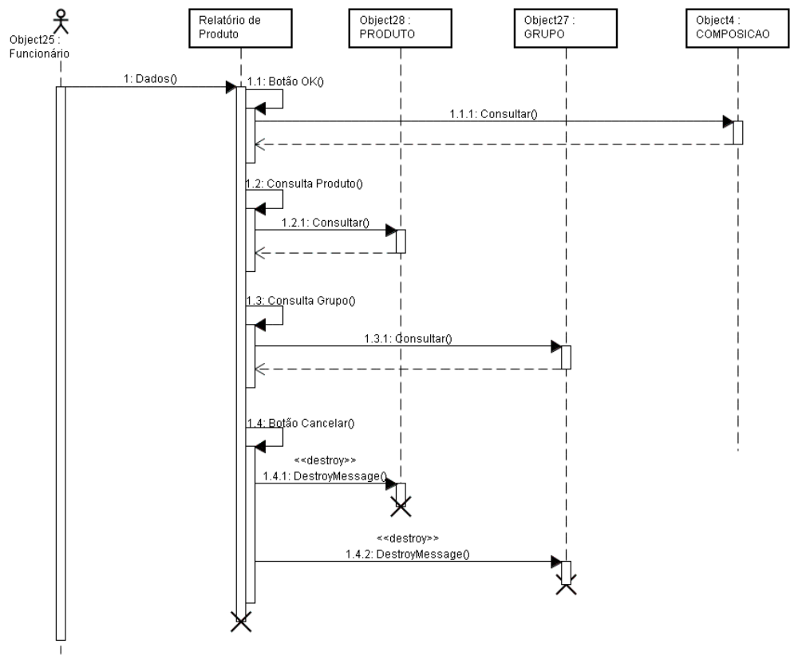
Figura 107 – Diagrama de Seqüência – Relatório de Produtos

28. Gerar Relatório de Clientes

1.1 Objetivo:
Gerar a relação de todos os clientes e seus respectivos dados.

1.2 Pré-Condição:
O cliente deverá estar cadastrado no sistema.

1.3 Pós-Condição:
Nenhum dado no sistema sofrerá qualquer alteração.

1.4 Restrições / Riscos:
Apenas questões relativas a requisitos não funcionais (custodiais) - Estrutura de hardware.

1.5 Ator Principal: Gerente.
1.6 Atores Secundários: Não há.

Curso de Ação Principal:
a) O gerente deverá selecionar o tipo de cliente a ser listado.

Curso de Ação Alternativo:
Não há

Regras de Negócio:
Não há.

Relatório de Clientes
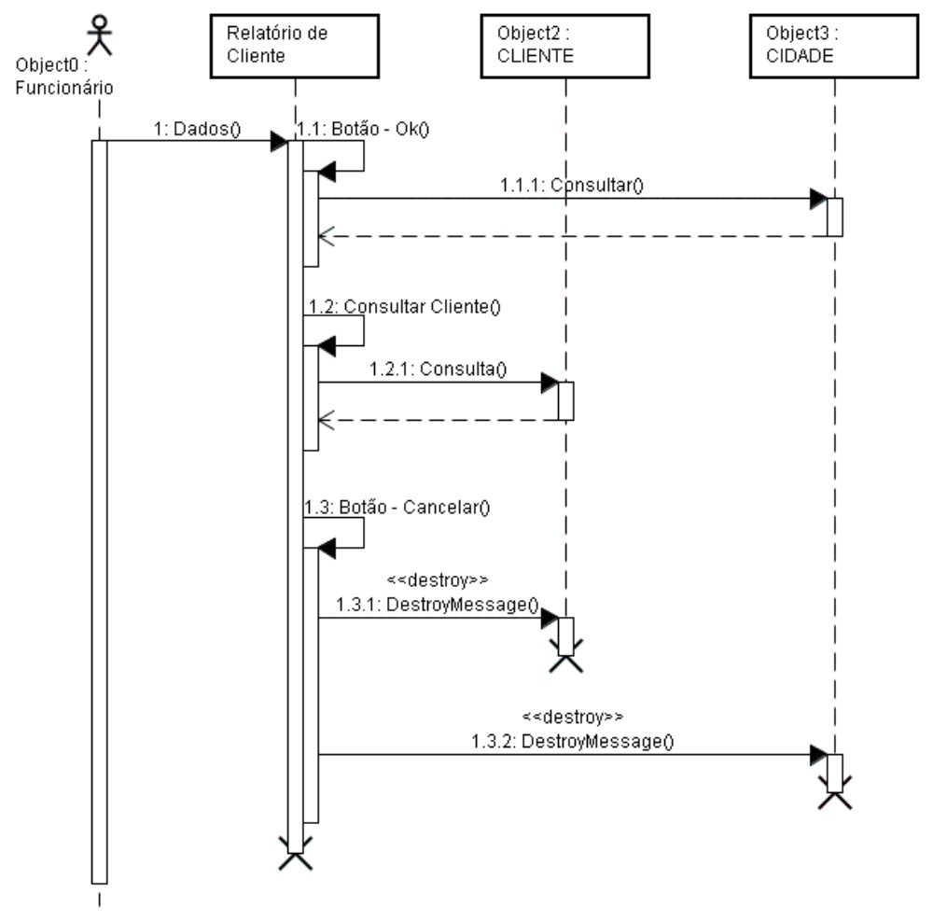
Figura 108 – Diagrama de Seqüência – Relatório de Clientes

29. Gerar Relatório de Fornecedor

1.1 Objetivo:
Gerar a relação de todos os fornecedores de acordo com a opção desejada.

1.2 Pré-Condição:
O fornecedor deverá estar cadastrado no sistema.

1.3 Pós-Condição:
Nenhum dado no sistema sofrerá qualquer alteração.

1.4 Restrições / Riscos:
Apenas questões relativas a requisitos não funcionais (custodiais) - Estrutura de hardware.

1.5 Ator Principal: Gerente.
1.6 Atores Secundários: Não há.

Curso de Ação Principal:
a) Gerente deverá escolher uma das opções apresentadas no formulário.
b) Sistema deverá gerar o relatório de acordo com a opção escolhida.

Curso de Ação Alternativo:
Não há

Regras de Negócio:
Não há

Relatório de Fornecedores
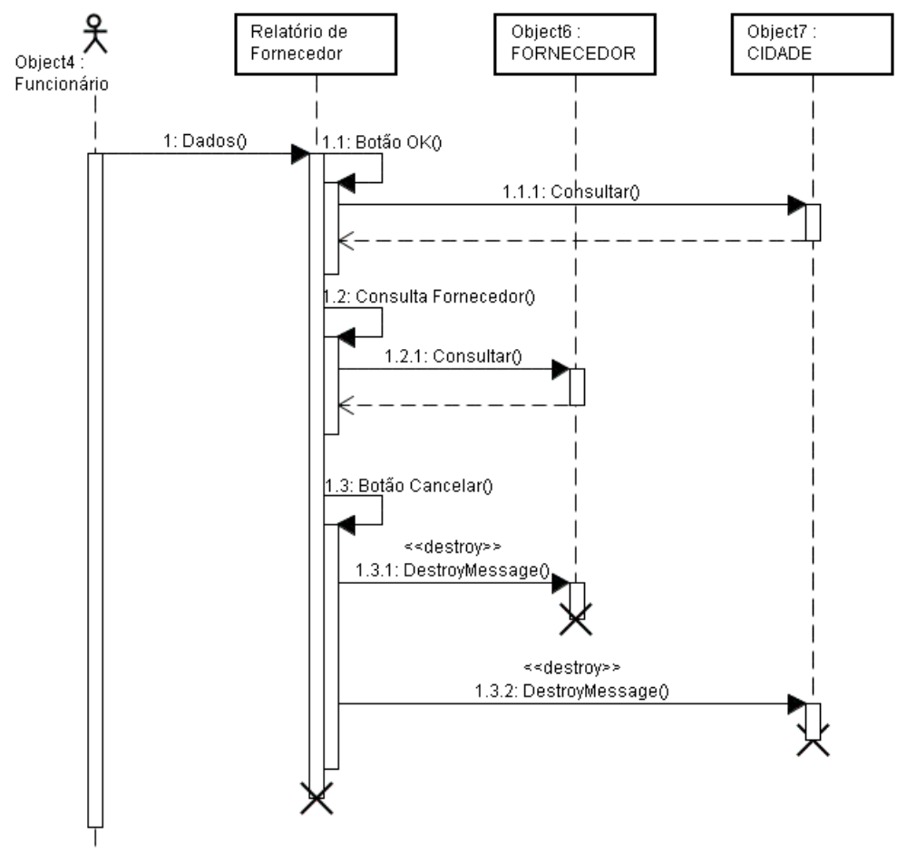
Figura 109 – Diagrama de Seqüência – Relatório de Fornecedores

30. Gerar Relatório de Compras

1.1 Objetivo:
Gerar relatório com as compras efetuadas num determinado período.

1.2 Pré-Condição:
Ter compras cadastradas no intervalo do relatório.

1.3 Pós-Condição:
Nenhum dado no sistema sofrerá qualquer alteração.

1.4 Restrições / Riscos:
Apenas questões relativas a requisitos não funcionais (custodiais) - Estrutura de hardware.

1.5 Ator Principal: Gerente.
1.6 Atores Secundários: Não há.

Curso de Ação Principal:
a) Gerente deverá escolher uma das opções apresentadas no formulário.
b) Sistema deverá gerar o relatório de acordo com a opção escolhida.

Curso de Ação Alternativo:
Não há

Regras de Negócio:
Não há.

Relatório de Compras
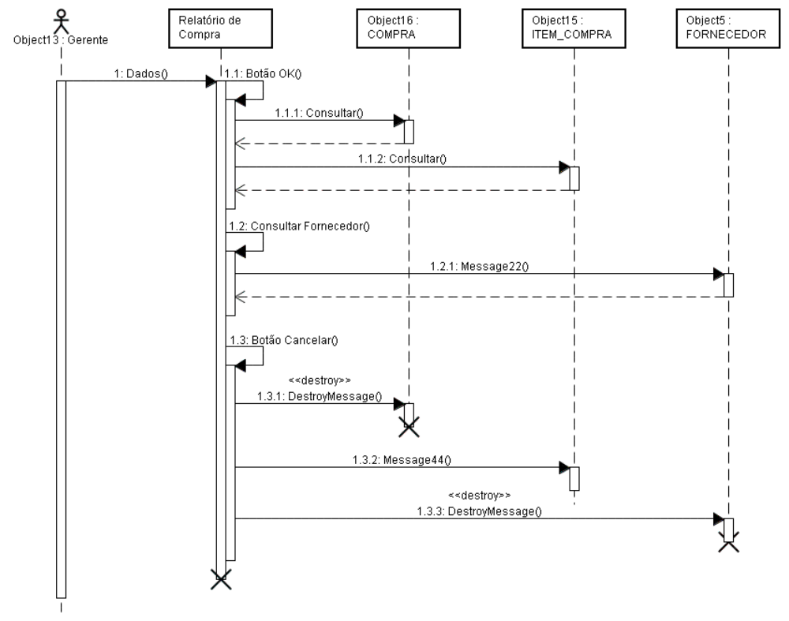
Figura 110 – Diagrama de Seqüência –Relatório de Compras

4.3 – Diagrama de Classes

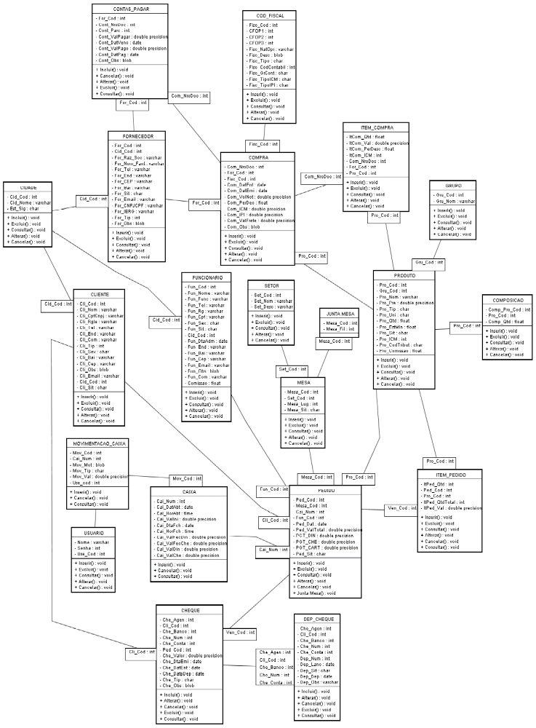
Figura 111 – Diagrama de Classes

4.4 – Diagrama de Componentes

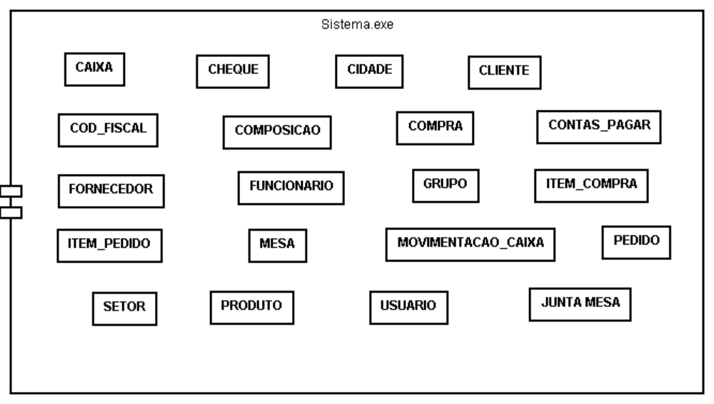
Figura 112 – Diagrama de Componentes

4.5 – Diagrama de Desenvolvimento

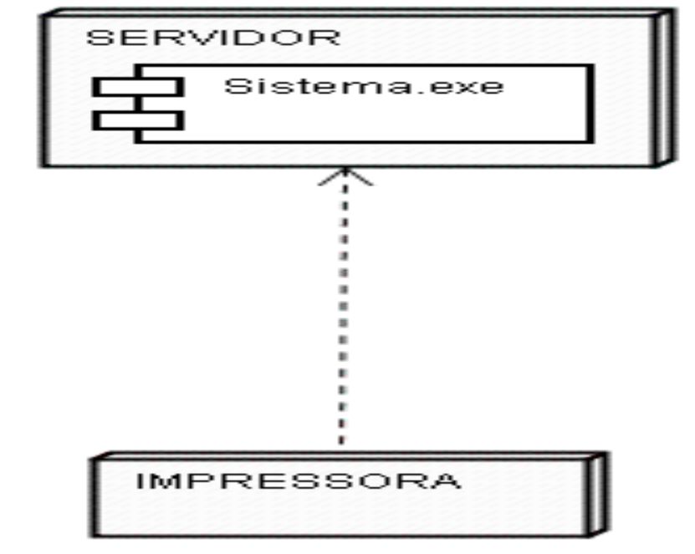
Figura 113 – Diagrama de Desenvolvimento

5 – ANEXOS

5.1 – Glossário

Automação: Automação (do inglês Automation) é um sistema automático de controle
Fluxo de Caixa: É a demonstração visual das receitas e despesas distribuídas, é um
objetivo matemático que pode ser representado graficamente com o objetivo de facilitar o estudo e os efeitos da análise.
Gerenciamento: Gerir, Administrar.
Otimizar: Melhorar até onde é possível.
Sistema: Conjunto de práticas capaz de assegurar o funcionamento de alguma coisa.
pelos quais os mecanismos verificam seu próprio funcionamento.

5.2 – Referências Bibliográficas

VOZIKIS, Cristos Constantin. Delphi Seis: Desenvolvendo Aplicações. 1. ed. São Paulo: Érica, 2001. 252p.

